Sammendrag 3
1 Innledning 4
2 Prosessbeskrivelse 5
2.1 Reguleringsmål 5
2.2 Frihetsgrader 6
2.3 Pådrag 6
2.4 Forstyrrelser 6
2.5 Målinger 7
3 Teori 7
3.1 Modellering 7
3.1.1 Antagelser og forutsetninger 7
3.1.2 Fordamper 8
3.1.3 Blandetanken 10
3.1.4 Ventiler 11
3.2 Regulatorstruktur 11
3.2.1 Selektiv regulering 11
3.2.2 Forholdsregulering 12
3.2.3 Kaskaderegulering 12
3.2.4 Reset windup 13
3.3 Regulatortuning 13
3.3.1 Skogestad/IMC 13
3.3.2 Åstrøm relay-metode 14
4 Resultater/vurdering 15
4.1 Modellering 15
4.1.1 Dynamikk i ventilene 15
4.1.2 UA 15
4.2 Reguleringstruktur 15
4.2.1 Underskudd av fyrgass 15
4.2.2 Overskudd av fyrgass 17
4.2.3 Bryter 18
4.3 Regulatortuning 19
4.4 Simulering 19
4.4.1 Underskudd av fyrgass 19
4.4.2 Overskudd av fyrgass 22
4.4.3 Bytte av reguleringsstruktur 26
5 Diskusjon 31
5.1 Antagelser 31
5.2 Resultater 31
5.3 Videre arbeid 33
5.3.1 Modellen 33
5.3.2 Reguleringsstruktur 33
6 Konklusjon 35
Symbolliste 36
Litteraturliste 38
Oppslagsverk 38
App A Simuleringsresultater 39
A.1 Underskudd av fyrgass 39
A.2 Overskudd av fyrgass 44
A.3 Bytte av reguleringsstruktur 48
App B Matlab-filene 56
B.1 Kjørefilen 56
B.2 Modellen 58
App C Temperaturendringen 64
App D Oppgaveteksten 65
App E Måleverdier fra Mongstad 67

Sammendrag
Det er tatt utgangspunkt i fyrgassystemet på Statoils raffineri på Mongstad. På raffineriet vil all gass som produseres ved høyt nok trykk gå til fyrgassystemet. Denne gassen vil benyttes andre steder på raffineriet i utstyr som fyrte ovner og kjeler. For å unngå forstyrrelser i leveransen av fyrgass ønsker en å holde konstant trykk på gassen som sendes til forbruker. Ved for høyt trykk sendes overskuddet av gassen til fakkel. Ved for lavt trykk etterfylles det med butan.

Det er blitt forsøkt satt opp en reguleringsstruktur for dette systemet som skal gi konstant trykk til forbruker, samtidig som det ikke sendes butan til fakkel. Det er forslått en todelt reguleringsstruktur der det brukes en struktur ved underskudd av fyrgass og en annen ved overskudd av fyrgass. I tillegg er det foreslått en bryter som skal bytte mellom disse to reguleringsstrukturene ved behov.

Det er også blitt laget en modell av systemet i matlab og den foreslåtte strukturen er simulert.

Den delen av reguleringsstrukturen som fungerer best er ved underskudd av fyrgass. Reguleringsstrukturen fungerer dårlig ved samme mengde fyrgass fra produsenter og til forbrukere. Dette ser delvis ut til å skyldes bryteren som trenger mer arbeid og at systemet hovedsakelig ble designet med tanke på situasjonen der det er underskudd av fyrgass.

Innledning
Oppgaven er gitt av Statoils raffineri på Mongstad og er utført som en del av fordypningsemnet SIK 2092 Prosess-systemteknikk ved institutt for kjemisk prosessteknologi, NTNU, høsten 2001. Veileder var Marius Govatsmark. Faglærer var Sigurd Skogestad. Kontaktperson ved Mongstad var Tore Lid.

På raffineriet vil all gass som produseres ved høyt nok trykk gå til fyrgassystemet. Denne gassen vil benyttes andre steder på raffineriet i utstyr som fyrte ovner og kjeler. For å unngå forstyrrelser i leveransen av fyrgass ønsker en å holde konstant trykk på gassen som sendes til forbruker. Ved for høyt trykk sendes overskuddet av gassen til fakkel. Ved for lavt trykk etterfylles det med butan.

Oppgaven var å foreslå reguleringsstruktur for å regulere fyrgasstrykk slik at minimum forbruk av butan oppnås og å simulere prosessen med valgt reguleringsstruktur for å se om systemet virker slik tiltenkt.

Systemet er simulert i matlab og det er foreslått en todelt reguleringsstruktur der den ene delen brukes ved underskudd av fyrgass og den andre brukes ved overskudd av fyrgass. I tillegg er det foreslått en løsning for en bryter som skal velge riktig reguleringsstruktur og som bytter etter behov.

Prosessbeskrivelse
Prosessen er vist i figur ## og består av en fordamper og en blandetank.

Gass blir produsert på raffineriet og all gass med tilstrekkelig høyt trykk sendes inn på fyrgassystemet. Alle forbrukere av fyrgass får fyrgass fra fyrgassystemet. Dette vil for eksempel være enheter som fyrte ovner og kjeler.

Fyrgassen sendes inn på en blandetank. Denne blandetanken virker som en buffer for å forhindre forstyrrelser i leveransen av fyrgass til forbrukerne. Ved overskudd av fyrgass blir overskuddsgass sendt til fakkel. Ved underskudd av fyrgass etterfylles det med butan i gassfase fra en fordamper.

I fordamperen blir det benyttet mellomtrykksdamp til oppvarming og det etterfylles med butan fra lager.
Figur 2.1: Fyrgassystemet

Reguleringsmål
Målene for reguleringen er
- Holde trykket på fyrgassen til forbrukerne konstant. Det vil si at trykket i blandetanken skal holdes konstant.
- Unngå å sende butan til fakkel da dette er et salgbart raffineriprodukt.

Ønsket trykk i blandetanken er 2.7 bar. Maksimalt trykk i blandetanken er 5 bar.

Frihetsgrader
I prosessen er det satt opp fire reguleringsventiler. Dette betyr at det er fire dynamiske frihetsgrader. Stasjonært må massebalansene i fordamper og blandetank oppfylles, slik at to av frihetsgradene faller bort. Det gir to stasjonære frihetsgrader.

Pådrag
Pådragene er ventilåpningene på ventilene som står på strømmene w (butan fra lager), v (butan til blandetank), g (dampsløyfe) og f (fakkel).

Navn Symbol Variasjon
Ventilåpning strøm v z_{v} 0-1
Ventilåpning strøm w z_{w} 0-1
Ventilåpning strøm g z_{g} 0-1
Ventilåpning strøm f z_{f} 0-1

Forstyrrelser
Forstyrrelsen i systemet er fyrgassen som kommer fra produsenter og mengden som ønskes til forbrukere.

Forstyrrelse Symbol Nominell verdi Forventet variasjon
Fyrgass fra produsenter d 14 t/h 5-25 t/h
Fyrgass til forbrukere e 20 t/h 5-29 t/h

Det er antatt at det bare er mengden som varierer og at andre variable som sammensetningen og temperaturen er konstante.

Den nominelle verdien er gjennomsnittet av et sett måledata fra perioden 1. juni til 30. september 2001. Forventet variasjon er også hentet fra disse måledataene. En måling i null er ignorert. Plott av disse måledataene ligger i vedlegg E.

Målinger

Måling Symbol Benevning Nominell verdi
Massestrøm i d F t/h 14
Massestrøm i v F t/h -
Trykk i blandetank P bar 2.7
Trykk i fordamper P bar 5
Nivå i fordamper L prosent 60

Teori

Modellering
Modellen består av en fordamper, blandetank, varmeveksler og flere ventiler.

Antagelser og forutsetninger
- Tettheten i dampen er så lav at dampholdupen er liten slik at dynamikken i dampfase kan neglisjeres. Hvis det bare er nødvendig med fordampning av få mol av væsken for å endre trykket i dampfase kan det antas at dette trykket alltid er likt damptrykket til væsken ved alle temperaturer.

- Væsken er inkompressibel.

- Entalpien for væske er C_{pl}(T-T_{ref}).

- Entalpien for dampen er gitt ved C_{pv}(T-T_{ref})+λ(T_{ref}).

- Ideell gass.

- Butanen i fordamperen er ren n-butan.

- Antar at dampen i dampsløyfen bare kjøles, den kondenserer ikke.

- Antar at varmeoverføringen kan beskrives med Q=UA(T_{gm}-T), der T_{gm} er vanndampens middeltemperatur i varmeveksleren og T er temperaturen i fordamperen.

- Dynamikken i varmeoverføringen og dynamikken i metallet i varmeveksleren er neglisjert.

- Sammensetningen av fyrgassen er beregnet fra de komponentene som er mer enn 1 mol%.

- Antar at ventilene har lineær ventilkarakteristikk.

- Antar at alt trykktapet i systemet er i ventilene

Fordamper
Molbalanse:
$\frac{\text{dn}}{\text{dt}}=w−v$ (3.1)
der w er butanstrømmen inn til fordamperen og v er butanstrømmen ut av fordamperen.

Energibalanse:
$\frac{d(\text{nU})}{\text{dt}}=w⋅\text{hw}−v⋅\text{hv}+Q$ (3.2)
der U er indre energi, n er mengde butan i fordamperen, h er entalpi og Q er varme overført fra dampsløyfen.

Entalpien for butan i dampfase er gitt ved:
$\text{hv}=λ+C_{\text{pv}}⋅\left(T−T_{\text{ref}}\right)$ (3.3)
der λ er fordampningsentalpien ved T_{ref} og C_{pv} er varmekapasiteten for butan i dampfase.

Entalpien for butan i væskefase er:
$\text{hw}=C_{\text{pw}}⋅\left(T−T_{\text{ref}}\right)$ (3.4)
der C_{pw} er varmekapasiteten for butan i væskefase.

Fra energibalansen kommer ligningen for temperaturendringen (se vedlegg C):

$\frac{\text{dT}}{\text{dt}}=\frac{\frac{d(\text{nh})}{\text{dt}}−h⋅\frac{\text{dn}}{\text{dt}}}{n⋅C_{p}}$ (3.5)

Varmeveksler:
Varmeoverføringen for Q i varmeveksler er gitt ved
$Q=\text{UA}⋅(T_{\text{gm}}−T)$ (3.6)

Energibalansen på dampsiden (neglisjerer dynamikk)
$Q=g⋅C_{\text{pg}}⋅(T_{g}−T_{\text{gm}})$ (3.7)
der T_{g} er inntemperaturen for dampen, T_{gu} er uttemperaturen for dampen, T_{gm} er dampens middeltemperatur, C_{pg} er dampens varmekapasitet og g er dampstrømmen.

Kombinerer ligning (3.6) og (3.7), løser ut for T_{gu} og setter inn i ligning (3.6). Det gir
$Q=\frac{2⋅\text{UA}⋅C_{\text{pg}}⋅g}{\text{UA}+2⋅C_{\text{pg}}⋅g}⋅(T_{g}−T)$ (3.8)

Damptrykk:
Damptrykket beregnes med Antoines damptrykkligning.
${\text{log}}_{\text{10}}P=A−\frac{B}{T+C}$ (3.9)

T er temperaturen gitt i kelvin. For T = 316-383 K er
A = 6.32267
B = 1161.10
C = -3.107
Trykket er gitt i kPa. (Stephenson, Malanowski og Ambrose, 1987)

Blandetanken
Komponentbalanser:
Det er satt opp to komponentbalanser, en for fyrgassen og en for butanen. (Butanen i fyrgassen regnes som en del av fyrgassen)

For fyrgassen:
$\frac{{\text{dn}}_{\text{bd}}}{\text{dt}}=d−x_{d}⋅(f+e)$ (3.10)

der n_{bd} er mengden fyrgass i blandetanken, d er fyrgass fra produsenter, x_{d} er molfraksjon fyrgass i blandetanken, f er mengde gass som går til fakkel og e er gass til forbrukere.

For butan:
$\frac{{\text{dn}}_{\text{bv}}}{\text{dt}}=v−x_{v}⋅\left(f+e\right)$ (3.11)

der n_{bv} er mengde butan i blandetanken, v er butan fra fordamper og x_{v} er molfraksjon butan i blandetanken.

Energibalanse:
$\frac{d(n_{b}U)}{\text{dt}}=v⋅\text{hv}+d⋅\text{hd}−(e+f)⋅\text{hb}$ (3.12)

der n_{b} er mengde gass i blandetanken.

Fra energibalansen blir temperaturendringen (se vedlegg C)
$\frac{{\text{dT}}_{b}}{\text{dt}}=\frac{\frac{d(n_{b}h)}{\text{dt}}−\left(\frac{{\text{dn}}_{\text{bd}}}{\text{dt}}+\frac{{\text{dn}}_{\text{bv}}}{\text{dt}}\right)⋅\text{hb}}{n_{b}⋅C_{\text{pb}}}$ (3.13)

der hb er entalpien til gassen i blandetanken.

Entalpien for butan i blandetanken er
$\text{hbv}=λ+C_{\text{pv}}⋅(T_{b}−T_{\text{ref}})$ (3.14)

og entalpien for fyrgassen i blandetanken er
$\text{hbd}=C_{\text{pgj}}⋅(T_{b}−T_{\text{ref}})$ (3.15)

der C_{pgj} er gjennomsnittlig, vektet C_{p} for fyrgassen .

Entalpien for gassen i blandetanken blir da
$\text{hb}=x_{d}⋅\text{hbd}+x_{v}⋅\text{hbv}$ (3.16)

Ventiler
For gass:
$q_{i}={\text{Cv}}_{i}⋅z_{i}⋅\sqrt{p_{i,\text{inn}}^{2}−p_{i,\text{ut}}^{2}}$ (3.17)

For væske:
$q_{i}={\text{Cv}}_{i}⋅z_{i}⋅\sqrt{p_{i,\text{inn}}−p_{i,\text{ut}}}$ (3.18)

der Cv_{i} er ventilkonstanten og z_{i} er ventilåpningen for ventil i.

Reguleringsstruktur

Selektiv regulering
Det finnes tre typer selektiv regulering. De tre typene er auksjoneringsvelger, override-regulering og split-range regulering.

- Auksjoneringsvelger settes inn før regulator og velger høyeste eller laveste verdi av flere målinger. Et eksempel vil være en reaktor med hot-spot, der det foretas flere målinger av temperaturen. Auksjoneringsvelgeren vil da velge den høyeste temperaturen for regulering. (Skogestad, 2000)
- I override-regulering er det vanlig med å regulere etter en nedre og en øvre grense. Et eksempel er kokeren i en destillasjonskolonne der nedre verdi for tilført varme er gitt av varmemengden som trengs for å holde væsken på platene og øvre grense er gitt av muligheten for flooding. (Seborg, Edgar og Mellichamp, 1989)
- Ved split-range regulering reguleres samme utgang ved å koordinere flere pådrag med samme effekt på prosessen. (Stephanopoulos, 1984)

Forholdsregulering
Dette er en type regulering som brukes mye i prosessindustrien. I forholdsregulering reguleres en prosessvariabel, M, i et gitt forhold, f, til en annen prosessvariabel, L. Begge prosessvariablene måles, men det er bare mulig å regulere en av disse, i dette tilfellet M. Det vanligste er at disse prosessvariablene er massestrømmer.
$f=\frac{M}{L}$ (3.19)

Det finnes to vanlige metoder for forholdsregulering.
I metode 1 måles de to prosessvariablene og forholdet mellom dem beregnes. Dette forholdet sammenlignes så med et settpunkt i en regulator som så regulerer prosessvariabelen M. En ulempe med denne metoden er at det inkluderes et divisjonselement i den lukkede sløyfen og det betyr at forsterkningen varierer ulineært med størrelsen på pådraget.

I metode 2 blir L målt og denne verdien multipliseres så med forholdet, f. Dette vil gi den ønskede verdien for prosessvariabelen M og denne verdien brukes da som settpunkt i en regulator som regulerer M. (Seborg et. al., 1989)

Kaskaderegulering
I kaskaderegulering er det to reguleringssløyfer der utgangen fra regulatoren i den ene, kjent som den ytre eller dominerende regulatoren (”master controller”), vil gi settpunktet til den indre sløyfen (”slave controller”). Fordelen ved dette er at det brukes en ekstra måling i indre sløyfe som vil gjøre reguleringen bedre.

Indre sløyfe skal være rask, men bør ikke være ustabil siden dette kan være risikabelt hvis ytre sløyfe settes i manuell eller slutter å virke. Regulatoren i indre sløyfe er ofte en P-regulator fordi et proporsjonalavvik vil fjernes av ytre sløyfe.

Reset windup
En ulempe ved bruk av integraldelen i en regulator er et fenomen som kalles reset windup. Ved en vedvarende feil vil integralfeilen bli stor og regulatorutgangen vil gå i metning. En økning av integralfeilen mens regulatorutgangen er mettet kalles reset windup. Dette skjer for eksempel ved langvarig feil ved oppstart, etter større settpunktsendringer eller hvis en stor forstyrrelse gjør at regulatoren går i metning. I en slik situasjon vil regulatoren være i metning til målingen igjen krysser settpunktet og dette vil forårsake et stort oversving.

Regulatortuning

Skogestad/IMC
Denne metoden kan brukes ved å tilpasse responsen på utgangen til en første ordens modell med dødtid eller integrator med dødtid.

Første orden med dødtid
$\frac{k⋅e^{−θs}}{τs+1}$ (3.20)

Integrator med dødtid
$\frac{k⋅e^{−θs}}{s}$ (3.21)
der k er forsterkningen, τ er tidskonstanten og θ er dødtiden

For 1.ordens modell blir regulatorparametrene:
$K_{C}=\frac{0\text{.}5}{k}⋅\frac{τ}{θ}$ (3.22)
$τ_{I}=\text{min}(τ,8⋅θ)$ (3.23)

For integrator blir reguleringsparametrene
$K_{C}=\frac{0\text{.}5}{k}⋅\frac{1}{θ}$ (3.24)

$τ_{I}=8⋅θ$ (3.25)
der K_{C} er forsterkningen og τ_{I} er integraltiden. (Skogestad, 2000)

Åstrøm relay-metode
Her finner man prosessens svingetid for stående svingninger, P_{u}, og den tilhørende forsterkningen, K_{u}, uten at prosessen er på grensen til ustabilitet.

Metoden er å bruke en av/på-regulator, som skrur seg av eller på når utgangen passerer ±a. Regulatoren bytter da mellom posisjonene ±d.

P_{u} er svingeperioden til utgangen og forsterkningen er gitt ved
$K_{u}=\frac{4}{π}⋅\frac{d}{a}$ (3.26)

Regulatorparametrene finnes da ved Ziegler-Nichols metode.

For PI-regulator blir det:
$K_{C}=\frac{K_{u}}{2\text{.}2}$ (3.27)
$τ_{I}=\frac{P_{u}}{1\text{.}2}$ (3.28)
(Skogestad, 2000)

Resultater/vurdering

Modellering

Dynamikk i ventilene
Det ble lagt inn dynamikk i ventilene for å gi systemet litt dødtid.
$\frac{{\text{dz}}_{i}}{\text{dt}}=\frac{1}{τ}({\text{zc}}_{i}−z_{i})$ (4.1)
der z_{i} er implementert ventilåpning for ventil i, zc er regulatorutgangen for ventilen og τ er tidskonstanten.

For den foreslåtte reguleringen av ventil v var dette nødvendig for å kunne løse ligningene. Dette var fordi kaskadereguleringen krever at massestrømmen til v regnes ut før reguleringen av ventilåpningen samtidig som ventilåpningen er nødvendig for å regne ut massestrømmen.

Tidskonstanten ble satt til 10 sekunder. For dampsløyfen ble tidskonstanten satt til 20 sekunder.

UA
Størrelsen på UA i dampsløyfen var ikke kjent og ble valgt til en verdi som ga systemet passende størrelser. Med den valgte modellen for varmeoverføring var UA den begrensende faktoren for varmeoverføringen ved høy gjennomstrømning, dette gjorde det nødvendig å velge en UA slik at regulering var mulig.

Reguleringstruktur

Underskudd av fyrgass
Ved underskudd av fyrgass skal det etterfylles med butan fra fordamperen. Samtidig bør fakkelen være lukket slik at det ikke sendes butan til fakkel.

Det er satt opp en kaskaderegulering for å regulere trykket i blandetanken. Regulatoren i ytre sløyfe er en PI-regulator som har ønsket trykk i blandetanken som settpunkt. Denne regulatoren beregner det ønskede forholdet mellom v (butan fra lager) og d (fyrgass fra produsenter) som vil gi riktig trykk i blandetanken. Dette forholdet multipliseres med målingen av massestrømmen d noe som gir ønsket massestrøm for v.
$v_{s}={\left(\frac{v}{d}\right)}_{S}⋅d$ (4.2)
Denne ønskede massestrømmen, v_{s}, benyttes som settpunkt i indre sløyfe som regulerer ventil v. Regulatoren i indre sløyfe er en P-regulator.

Nivået i fordamperen reguleres med strømmen av butan inn på fordamperen (strøm w). Her brukes det en P-regulator.

Trykket i fordamperen reguleres med massestrømmen av vanndamp inn i varmeveksleren (strøm g). Her brukes det en P-regulator.

Det er viktig at fakkelen er lukket og derfor er det lagt inn at fakkelen skal lukkes. Dette er gjort ved å sette regulatorutgangen for fakkelventilen til null. Dette er ikke en optimal løsning når ventilene har hysterese siden det da ikke er mulig å kontrollere ventilåpningen nøyaktig. Det bør eventuelt finnes en annen løsning for å forsikre seg om at fakkelen er lukket.

For å unngå reset-windup er det satt at når regulatorutgangen overskrider maksimums eller minimums-verdien så settes den lik denne verdien og endringen i integralfeilen settes lik null.

Siden fakkelen er satt til å være lukket er det brukt samme metode for å unngå reset windup.

Reguleringsstrukturen er vist i figur 4.1.
Figur 4.1: Reguleringsstrukturen ved underskudd av fyrgass

Overskudd av fyrgass
Ved overskudd av fyrgass skal overskuddet sendes til fakkelen. Det reguleres helt enkelt av en PI-regulator. Dette er vist i figur 4.2.

Det er også lagt inn at de andre ventilene må lukkes, tilsvarende som for fakkelen ved underskudd av fyrgass. Det er også lagt inn reset-windup på samme måte.

Figur 4.2: Reguleringsstrukturen for overskudd av fyrgass.

Bryter
Det ble laget en bryter som skulle bytte mellom de to strukturene ved behov. Denne bryteren ble satt til å bytte hvis trykket ble for lavt samtidig som fakkelen var nesten lukket eller hvis trykket ble for høyt samtidig som butanventilen var nesten lukket. På grunn av hysterese i ventilene er ikke dette en optimal løsning. For de strømmene der det er mulig å måle massestrømmen kan begrensningen settes på denne isteden for å unngå problemet.

Disse grenseverdiene ble satt til 0.05 bar høyere og lavere enn settpunktet for trykket. Grunnen til at de ikke ble satt til settpunktet var et forsøk på å unngå at systemet skulle bli stående å svinge mellom de to reguleringsstrukturene.

Ved implementering i matlab ble dette gjort ved å definere situasjonen med underskudd av fyrgass som tilstand 1 og overskudd som tilstand 2. Selve byttet mellom reguleringsstrukturene ble foretatt av en switch-funksjon.

Regulatortuning
Det ble brukt litt tid på å forsøke å tune regulatorene på en best mulig måte, men dette viste seg å bli vanskelig.

Både Skogestads metode og Åstrøms Relay-metode ble forsøkt, men systemet ble ustabilt ved alle tilfellene. Til slutt ble systemet tunet ved ”prøving og feiling”.

Simulering
Ved simulering i matlab er mengden fyrgass fra produsenter og til forbrukere konstante. For å simulere responsen på en forstyrrelse ble først stasjonærverdiene for pådragene funnet for en gitt verdi for fyrgasstrømmene. Dette ble gjort ved å justere ventilene til det ikke var nødvendig med regulering for ha et stabilt system. Deretter ble en ny simulering kjørt, med en annen mengde fyrgass, men med samme startverdi for pådragene. Tilsvarende ble gjort for simuleringen av settpunktsendringene.

Resultatene av simuleringene er vist ved de to reguleringsmålene. Det er et plott av trykket i blandetanken og et plott av mengde butan som går til fakkel. For responsene der det skjedde et bytte av reguleringsstruktur er det lagt ved et plott som viser hvor ofte dette skjedde. Disse kan ikke sammenlignes direkte med responsene da det ikke var mulig å plotte disse som funksjon av tid. Responser fra andre deler i systemet er vist i vedlegg A.

Simuleringstiden er 300 sekunder.

Det ble sett på flere forskjellige alternativer ved simuleringen. Disse var regulering ved underskudd av fyrgass, regulering ved overskudd av fyrgass og regulering ved bytte av reguleringsstruktur.

Underskudd av fyrgass
Utgangspunktet for simulering av underskudd av fyrgass var

Navn Symbol Verdi
Fyrgass fra produsenter d 0.28 kmol/s
Fyrgass til forbrukere e 0.30 kmol/s
Ventilåpning, butan fra fordamper zv 0.0959
Ventilåpning, butan fra lager zw 0.09891
Ventilåpning, varmeveksler zg 0.0039
Ventilåpning, fakkel zf 0

Forstyrrelse i fyrgass fra produsenter (d=0.27)
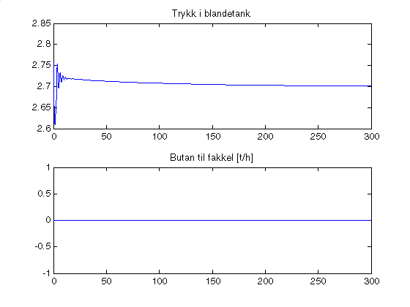

Figur 4.1: Responsen på forstyrrelse i fyrgass fra produsenter

Trykkresponsen er rask og ventilen til fakkelen er lukket så det går ikke noe butan til fakkel.

Forstyrrelse i fyrgass til forbrukere (e=0.29)
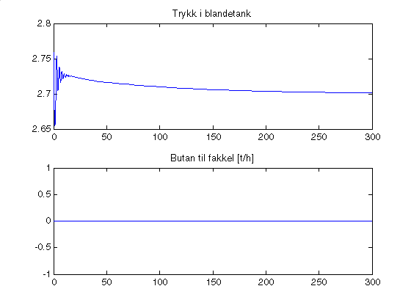
Figur 4.2: Responsen på forstyrrelse i fyrgass til forbrukere

Trykkresponsen er igjen rask og svinger innenfor et mindre område enn ved forstyrrelse i fyrgass fra produsenter. Ventilen til fakkelen er fortsatt lukket så det går ikke noe butan til fakkel.

Settpunktsrespons (endret settpunkt for trykk i blandetanken, pbs=2.8):
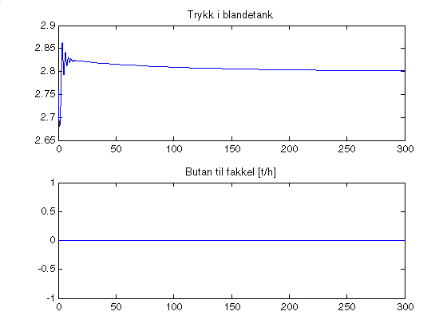
Figur 4.3: Responsen på settpunktsendring

Trykkresponsen er rask, har litt oversving, men integrerer seg fort inn igjen.

Overskudd av fyrgass

Navn Symbol Verdi
Fyrgass fra produsenter d 0.32 kmol/s
Fyrgass til forbrukere e 0.30 kmol/s
Ventilåpning, butan fra fordamper zv 0
Ventilåpning, butan fra lager zw 0
Ventilåpning, varmeveksler zg 0
Ventilåpning, fakkel zf 0.0008

Forstyrrelse i fyrgass fra produsenter (d=0.33)
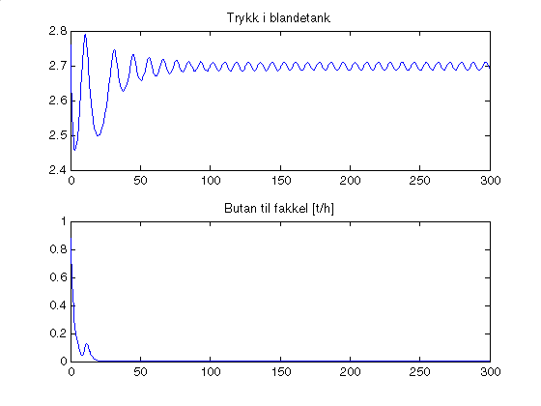
Figur 4.4: Responsen på forstyrrelse i fyrgass fra produsenter

Trykkresponsen svinger kraftig i et halvt minutt før den roer seg litt. Fortsetter å svinge etter 5 minutter. Butanen som går til fakkelen er butanen som var i blandetanken ved starten av simuleringen.

Forstyrrelse i fyrgass til forbrukere (e=0.31):
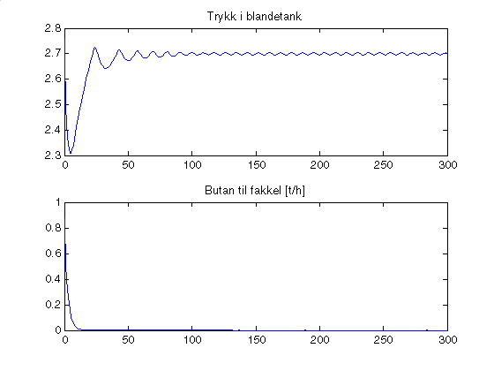
Figur 4.5: Responsen på forstyrrelse i fyrgass til forbrukere

Trykket faller kraftig som respons på forstyrrelsen og fortsetter å svinge om setttpunktet, men begynner å roe seg etter noen minutter.

Settpunktsrespons (endret settpunkt for trykk i blandetanken, pbs=2.8)
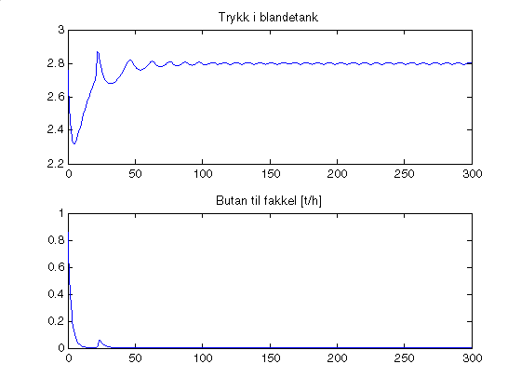
Figur 4.6: Responsen på en settpunktsendring

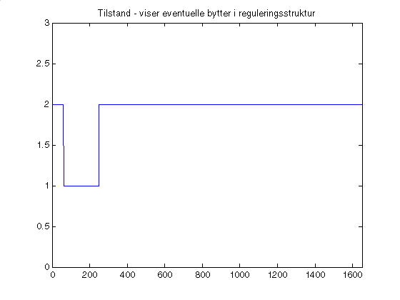
Figur 4.7: Det ble byttet reguleringsstruktur ved settpunktsendring

Ved settpunktsendringen ble responsen så kraftig at det ble byttet reguleringsstruktur. Det betyr også at det vil gå butan til fakkel.

Bytte av reguleringsstruktur

Fra underskudd til overskudd (d=0.28 → d=0.32)
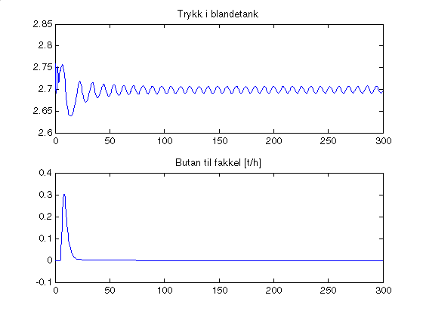
Figur 4.8: Responsen på endring fra tilstand 1 (underskudd) til tilstand 2 (overskudd)
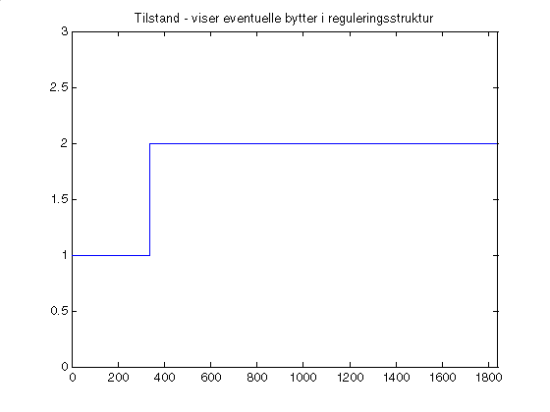
Figur 4.9: Det ble foretatt et bytte av reguleringsstruktur

Trykkresponsen svingte, men hadde ikke spesielt store svingninger. Butanen som går til fakkel er den som var i blandetanken ved byttet av reguleringsstruktur.

Fra overskudd til underskudd (d=0.32 → d=0.28)

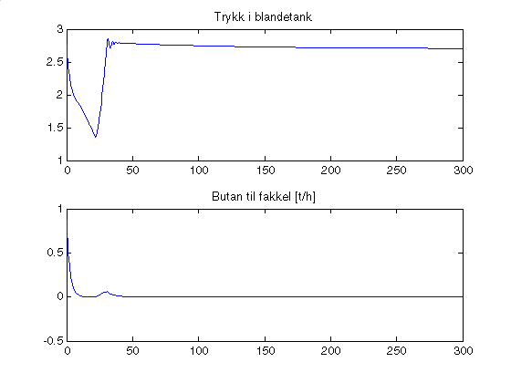
Figur 4.10: Responsen på bytte fra tilstand 2 til tilstand 1
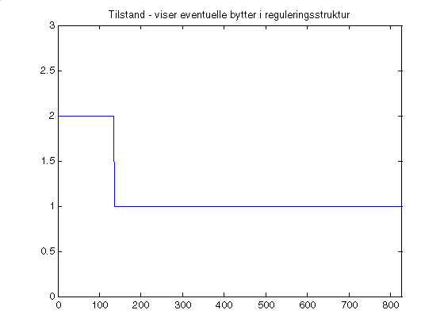
Figur 4.11: Det ble byttet reguleringsstruktur

Trykket gikk veldig mye ned ved overgang fra underskudd til overskudd.

Fra underskudd til balanse (d=0.28 → d=0.30, e=0.30)
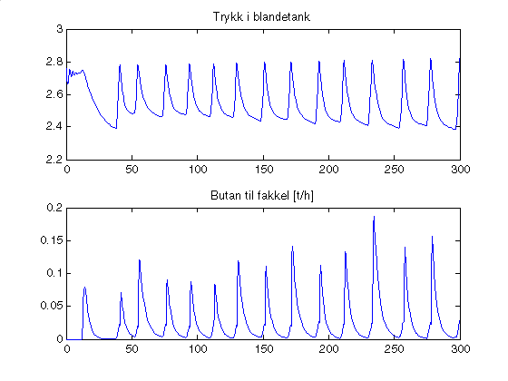
Figur 4.12: Responsen på endring fra underskudd til balanse
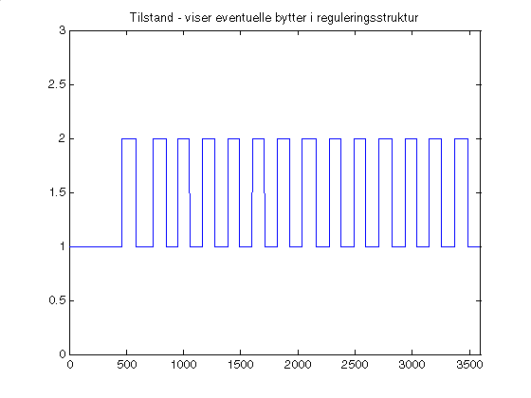
Figur 4.13: Bytte av tilstand ved overgang fra underskudd til balanse

Trykkresponsen svingte svært mye og ble ustabil. Mange bytter mellom reguleringsstrukturene gjorde også at det gikk mye butan til fakkel.

Fra overskudd til balanse (d=0.32 → d=0.30, e=0.30)
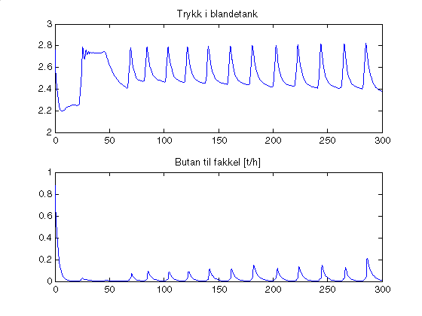
Figur 4.14: Responsen ved overgang fra overskudd til balanse
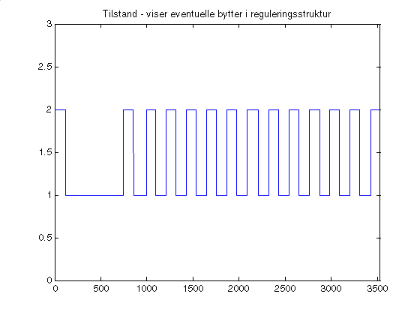
Figur 4.15: Bytte av tilstand ved overgang fra overskudd til balanse

Trykkresponsen svingte kraftig og ble ustabil. Mange bytter av reguleringsstruktur førte til mye butan til fakkel.

Diskusjon

Antagelser
Antagelsen om at det ikke er noen dynamikk i dampfase er vanligvis bra nok i kontinuerlige systemer hvor endringene i væskeholdup, gassholdup og temperatur er små. Ved store endringer i disse verdiene er det nødvendig å ta hensyn til dynamikken i dampfasen. Endringene i fordamperen er relativt små, men en mer rigorøs modell bør vurderes ved videre arbeid fordi det er så sterke interaksjoner i systemet at disse kan ha betydning.

Antagelsen om ideell gass er i orden. Trykket i systemet regnes som lavt nok til at denne antagelsen holder.

Antagelsen om at butan fra lager er ren n-butan vil ha liten betydning da forskjellen i fordampningsentalpi, varmekapasitet og damptrykk er små for n-butan og i-butan.

Antagelsen om at dampen i varmeveksleren bare kjøles og ikke kondenseres kan ha stor betydning. Dette må sjekkes og hvis det er slik at dampen kondenserer så må modellen endres for å ta hensyn til dette.

Dynamikken i metallet i varmeveksleren er neglisjert, dette kan ha betydning, men stor væskeholdup og stor tidskonstant i fordamperen vil gjøre dette mindre viktig.

Antagelsen om at alt trykktapet i systemet er i ventilene er sannsynligvis i orden.

Resultater
Reguleringsstrukturen for underskudd av fyrgass ser ut til å virke bra. Det var relativt små svingninger og responsen gikk fort tilbake mot settpunkt. Fakkelen var stengt hele tiden så det ble ikke sendt noe butan til fakkel.

Ved overskudd av fyrgass var amplituden på responsen høyere og prosessen svingte også lenge rundt settpunkt. Ved settpunktsendringen svingte trykket slik at det ble byttet reguleringsstruktur, dette vil føre til at butan sendes inn på tanken og så sendes på fakkel når reguleringsstrukturen bytter tilbake.

Byttet av reguleringsstruktur fra underskudd til overskudd gikk bra. Systemet svingte en del rundt settpunkt, men svingningene hadde lav amplitude. Butanen som ble sendt til fakkel var den som var i blandetanken ved byttet.

Byttet av reguleringsstruktur fra overskudd til underskudd gikk ikke spesielt bra. Trykket sank med godt over 1 bar.

Overgangen fra underskudd/overskudd til balanse var den dårligste da systemet ble ustabilt. Dette ser ut til å være delvis forårsaket av at systemet ble stående å svinge mellom de to reguleringsstrukturene. Dette førte også til at det ble sendt mye butan til fakkel.

Problemene ser ut til å skyldes flere ting. Forstyrrelsene som er simulert i systemet er store og dette vil gjøre det vanskelig å regulere. Dette er det lite man kan gjøre noe med.

Når det gjelder tuningen av regulatorene var denne vanskelig å gjennomføre. Dette kan ha flere årsaker. Interaksjonene i systemet er store og dette gjør det vanskelig å både tune og regulere systemet. Dette kan også ha blitt forsterket av at systemet er forenklet. Det er derfor mulig at en bedre tuning vil gjøre reguleringen av systemet bedre. Dette ser ut til å gjelde reguleringen av trykket og nivået i fordamperen og reguleringen av trykket i blandetanken ved overskudd av fyrgass.

Hovedproblemet med reguleringen ser ut til å ligge i bryteren som bytter mellom reguleringsstrukturene. Systemet blir ustabilt når det kommer like mye fyrgass fra produsenter som det går til forbrukere. Dette ser ut til å ha sammenheng med at systemet er designet mest med tanke på en situasjon med enten overskudd eller underskudd. For en optimal regulering når det er balanse mellom inn fra produsenter og ut til forbrukere ville det sannsynligvis være bedre med en regulering der både fakkelen og butanen brukes samtidig, men dette kan bety at det går relativt store mengder butan til fakkelen.

Problemet med bryteren ved overgang fra overskudd til underskudd ser ut til å være kravet om at fakkelen må være nesten lukket før det byttes. Dette betyr at trykket kan bli veldig lavt før det skjer et bytte hvis fakkelen er litt sen. Dette kan muligens bedres med tuning av regulatoren. En mulighet er å lette litt på kravene for hvor lukket fakkelen skal være før et bytte kan skje, men det vil igjen bety mer butan til fakkelen samtidig som det kan forårsake hyppigere bytter og flere svingninger når systemet er i tilnærmet balanse.

Et annet problem med å kreve at ventilåpningen er mindre enn en viss verdi som det er gjort i denne bryteren er at ventilene har hysterese. Det gjør at det ikke er mulig å vite hvilken verdi som skal brukes siden ventilene er helt lukket et sted i området –5 til 5% åpning. Hvis det finnes en måling av massestrømmen, kan denne benyttes isteden.

Opprinnelig ble det tenkt at det skulle legges inn noe for å få en rolig overgang fra den ene reguleringsstrukturen til den andre, men dette virket ikke som planlagt og ble fjernet. Dette kan være et problem fordi ventilene åpner og lukker veldig kraftig, noe om forårsaker slitasje.

Videre arbeid

Modellen
Det må undersøkes om varmeveksleren er kondenserende eller om vanndampen bare avkjøles. Hvis veksleren er kondenserende må det finnes en ny modell for varmeoverføringen.

Modellen som ble brukt for væske/gassbalansen i fordamperen forutsatte at det ikke var noen egen dynamikk i gassfasen. Det bør vurderes om dette er en overforenkling og om denne modellen bør byttes ut.

Reguleringsstruktur
Det bør sees på om det er mulig å få til en bryter som ikke blir stående og svinge mellom de to reguleringsstrukturene ved balanse mellom mengde fyrgass fra produsenter og til forbrukere. En mulighet er å øke forskjellen mellom øvre og nedre grense for bytte av reguleringsstrukturen, men dette vil føre til at ventilene må reagere enda kraftigere fordi at trykket vil være lenger fra settpunktet når det byttes reguleringsstruktur.

Konklusjon
Reguleringsstrukturen for underskudd av fyrgass ser ut til å fungere som ønsket. Reguleringsstrukturen for overskudd av fyrgass fungerer ikke helt som ønsket, men dette kan sannsynligvis bedres hvis den tunes bedre.

Hovedproblemet med den foreslåtte reguleringsstrukturen er at systemet blir ustabilt når det går like mye fyrgass inn og ut. Det er også et problem at systemet blir stående å svinge mellom de to reguleringsstrukturene, noe som forårsaker at det sendes en del butan til fakkel.

Et annet problem er at ventilene åpnes og lukkes kraftig. Dette vil over tid føre til større slitasje på ventilene.

Den foreslåtte reguleringsstrukturen krever mer arbeid, hovedsakelig gjelder dette bryteren som skal bytte mellom de to strukturene.

Trondheim 26/11-2001

Zabia Furre Elamin

Symbolliste

Symbol Benevning Forklaring

A, B, C - Konstanter for beregning av damptrykk ved Antoines ligning
C_{pg} kJ/kmolK Varmekapasiteten til dampen
C_{pgj} kJ/kmolK Varmekapasiteten til fyrgassen
C_{pw} kJ/kmolK Varmekapasiteten til flytende butan
C_{pb} kJ/kmolK Varmekapasiteten til gassen i blandetanken
Cv_{i} - Ventilkonstant for ventil i
d kmol/s (t/h) Strømningsmengden for fyrgass fra produsenter
e kmol/s (t/h) Strømningsmengden for fyrgass til forbrukere
f kmol/s (t/h) Strømningsmengden til fakkel
g kmol/s Strømningsmengden av damp
hd kJ/kmol Entalpi for fyrgassen fra produsenter
hbd kJ/kmol Entalpi for fyrgass i blandetanken
hl kJ/kmol Entalpi for flytende butan
hb kJ/kmol Beregnet entalpi i blandetanken
hv kJ/kmol Entalpi for butan i dampfase
hbv kJ/kmol Entalpi for butan i blandetanken
L % Nivå i fordamper
Ls % Setpunkt nivå i fordamper
n kmol Mengde butan i fordamper
n_{bd} kmol Mengde fyrgass i blandetanken
n_{b} kmol Total mengde gass i blandetanken
n_{bv} kmol Mengde butan i blandetanken
p bar (kPa) Trykk
q_{i} kmol/s Gjennomstrømningen i ventil i
Q kW Overført varme
T K Temperatur
T_{g} K Inntemperatur for dampen i dampsløyfen
T_{gm} K Middeltemperatur for dampen i dampsløyfen
T_{gu} K Uttemperatur for for dampen i dampsløyfen
T_{b} K Temperatur i blandetanken
T_{ref} K Referansetemperatur for fordampningsentalpi
UA kW/K Varmegjennomgangskoeffisienten multiplisert med arelet
v kmol/s (t/h) Strømningsmengden for butan fra fordamper
w kmol/s (t/h) Strømningsmengden for butan til fordamper
x_{d} - Molfraksjon av fyrgass i blandetank
x_{v} - Molfraksjon av butan i blandetank
z_{i} - Ventilåpning for ventil i

λ kJ/kmol Fordampningsentalpien for butan ved T_{ref}

Litteraturliste
Coughanowr, D.R.: Process systems analysis and control, 2nd ed, McGraw-Hill, New York,1991.

Luyben, W.L.: Process modeling, simulation, and control for chemical engineers, 2nd ed, McGraw-Hill, New York,1990.

Seborg, D.E, Edgar, T.F. og Mellichamp, D.A.: Process dynamics and control, Wiley, New York, 1989.

Skogestad, S.: Tillegg til fag SIK 2050 Prosessregulering, Trondheim, 2000.

Stephanopoulos, G.: Chemical process control : an introduction to theory and practice, Prentice-Hall, Englewood Cliffs, N.J., 1984.

Oppslagsverk
Aylward, G. og Findlay, T.: SI Chemical Data, 4th ed, Wiley, Brisbane, 1998.

Lide, D.R. og Kehiaian, H.V.: CRC Handbook of Thermophysical and Thermochemical Data, CRC Press, Boca Raton, 1994.

Stephenson, R.M., Malanowski, S og Ambrose D.: Handbook of the thermodynamics of organic compounds, Elsevier, New York, 1987.

- Simuleringsresultater
Det er vist respons for temperatur, total mengde gass og mengde butan i blandetanken, trykk, temperatur og nivå i fordamperen og ventilåpningene.

Simuleringene kjøres i 1000 sekunder.
  - Underskudd av fyrgass
    - Forstyrrelse i fyrgass fra produsenter (d=0.28)
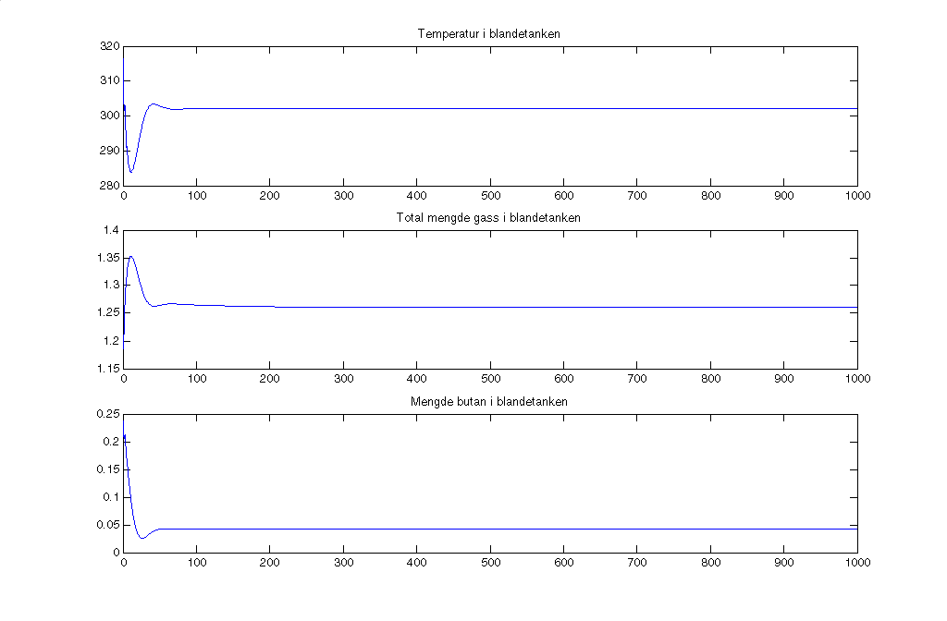
Figur A.1: Respons for blandetanken

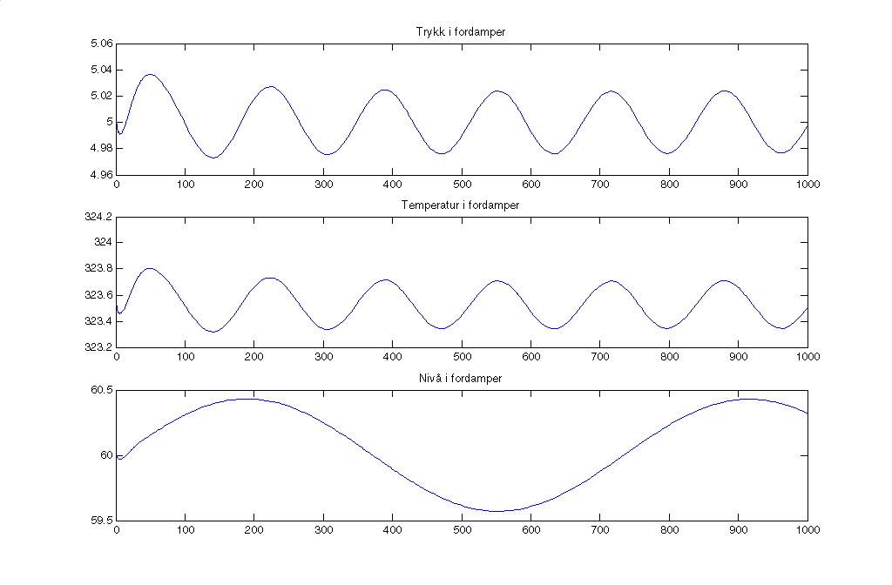
Figur A.2: Respons for fordamperen

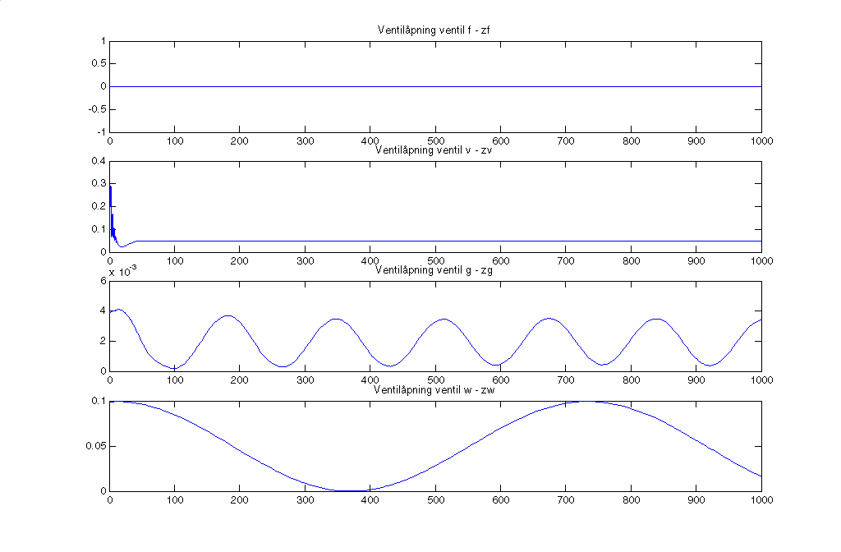
Figur A.3: Respons for ventilene
    - Forstyrrelse i fyrgass til forbrukere (e=0.29)
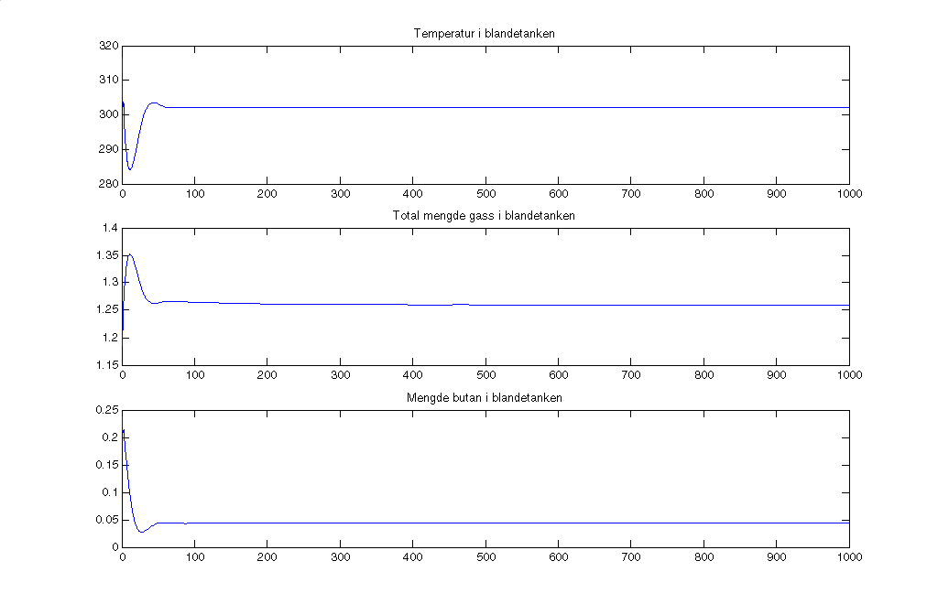
Figur A.4: Respons for blandetanken

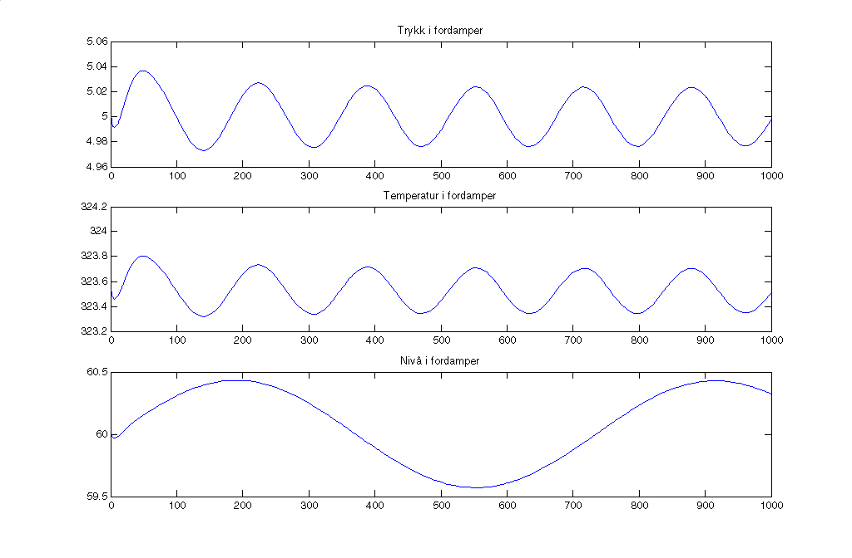
Figur A.5: Respons for fordamperen

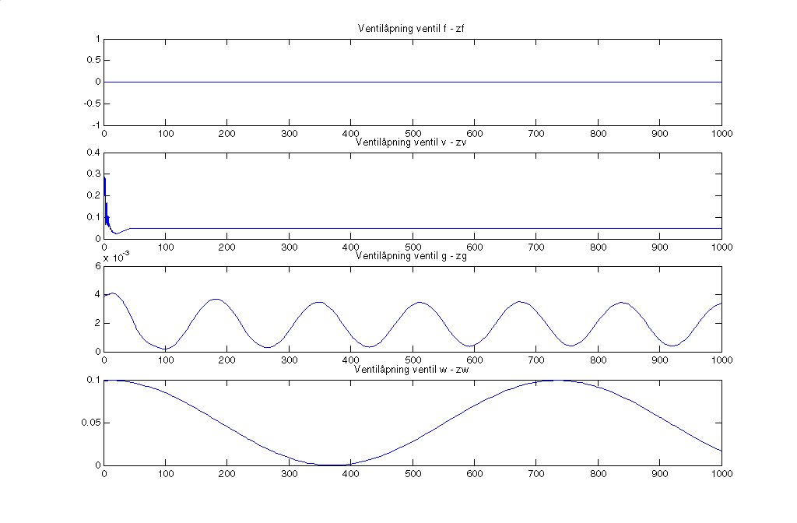
Figur A.6: Respons for ventilene
    - Settpunktsendring (pbs=2.8)
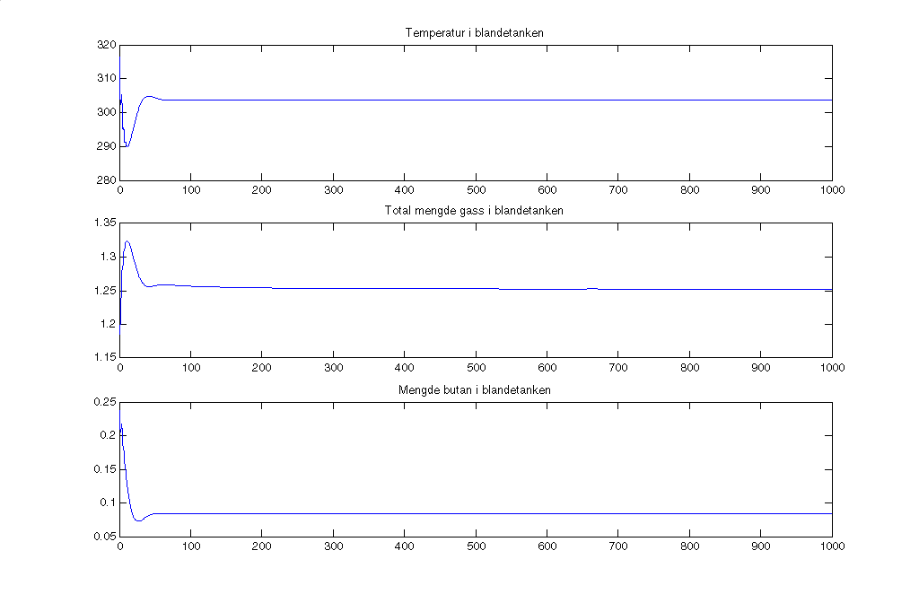
Figur A.7: Respons for blandetanken

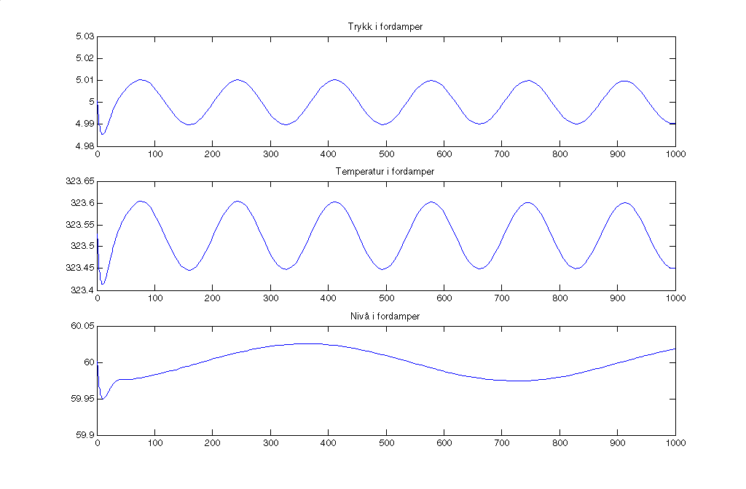
Figur A.8: Respons for fordamperen

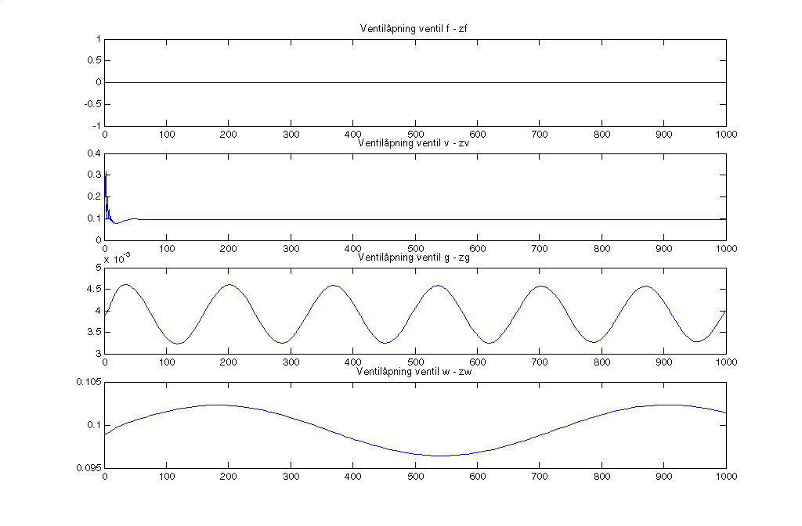
Figur A.9: Respons for ventilene

  - Overskudd av fyrgass
    - Forstyrrelse i fyrgass fra produsenter (d=0.33):
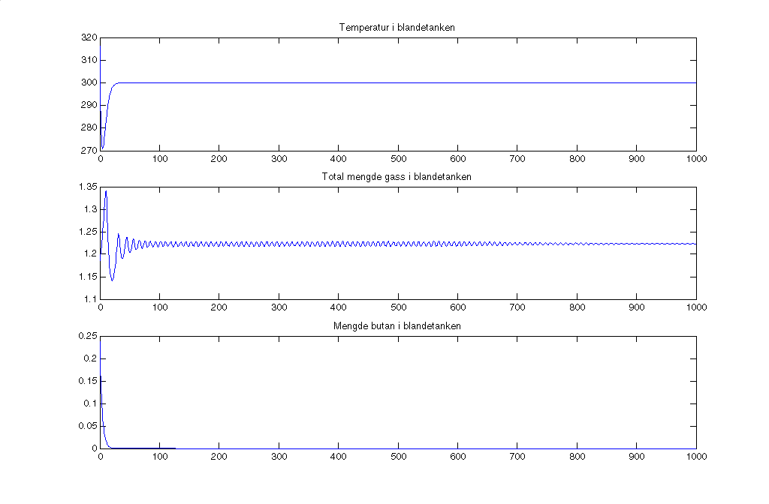
Figur A.10: Respons for blandetanken

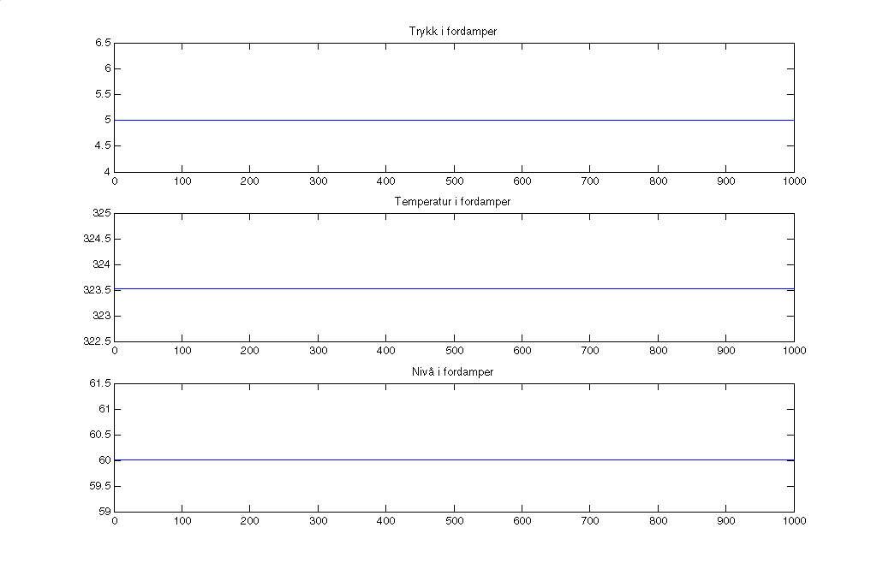
Figur A.11: Respons for fordamperen

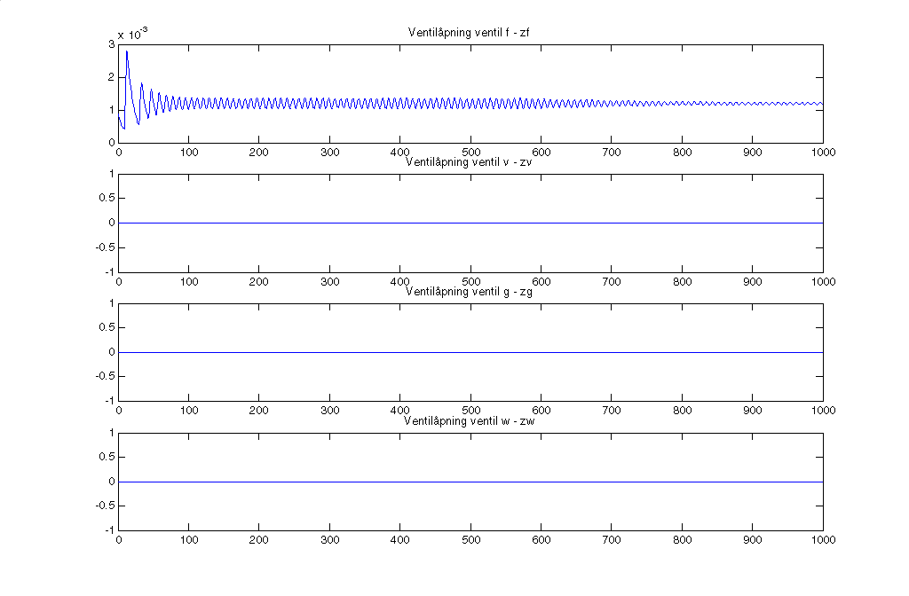
Figur A.12: Respons for ventilene

    - Forstyrrelse i fyrgass til forbrukere (e=0.31):
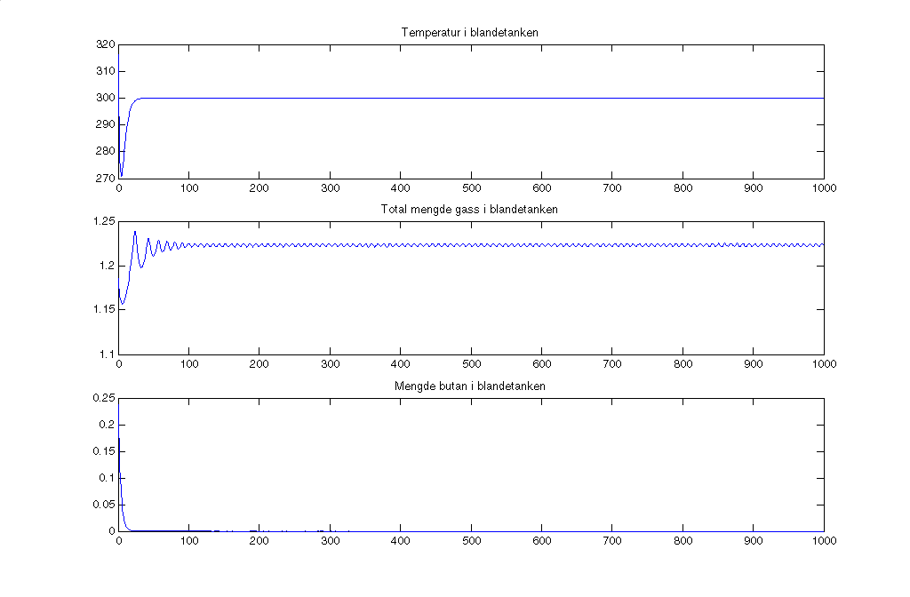
Figur A.13: Respons for blandetanken

Figur A.14: Respons for fordamperen

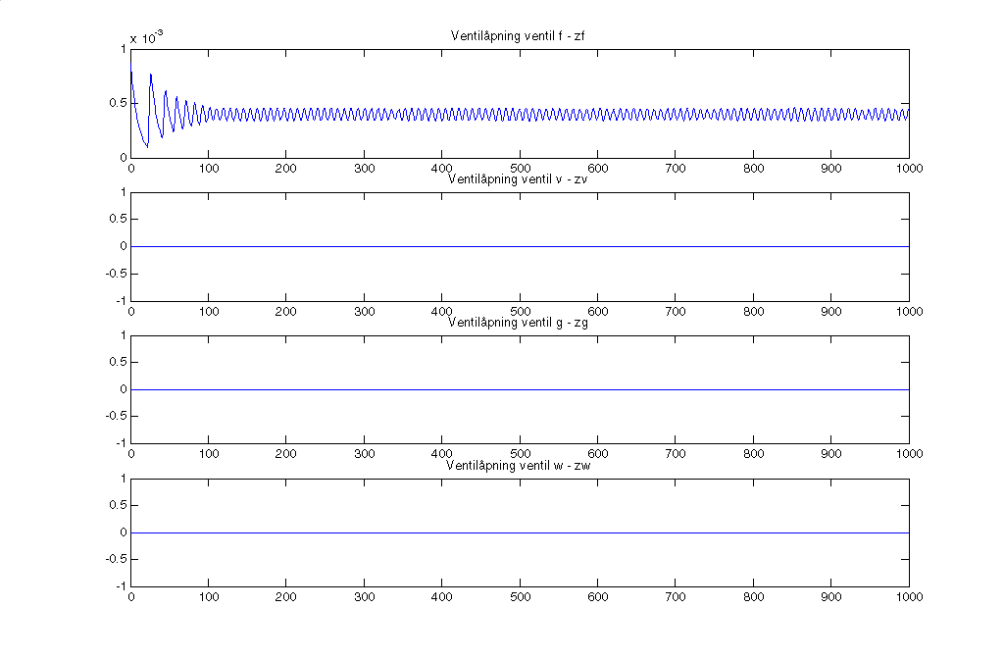
Figur A.15: Respons for ventilene

    - Settpunktsrespons (endret settpunkt for trykk i blandetanken, pbs=2.8):
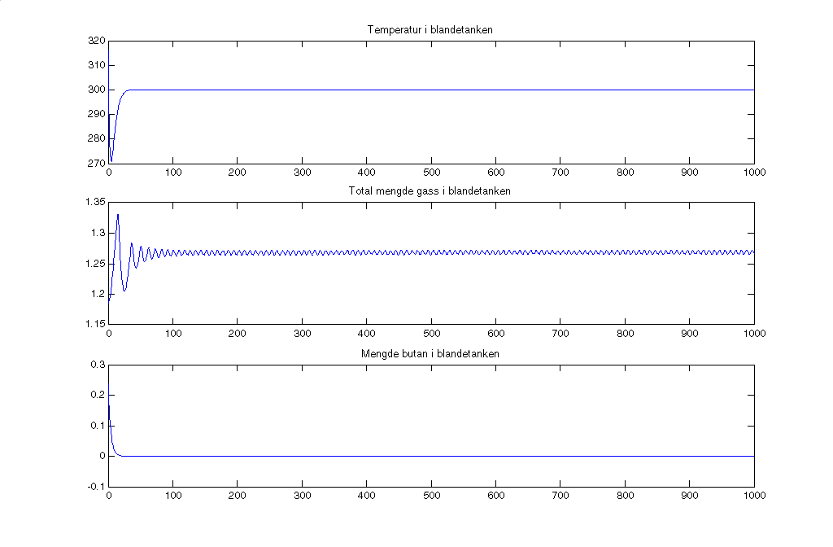
Figur A.16: Respons for blandetanken

Figur A.17: Respons for fordamperen

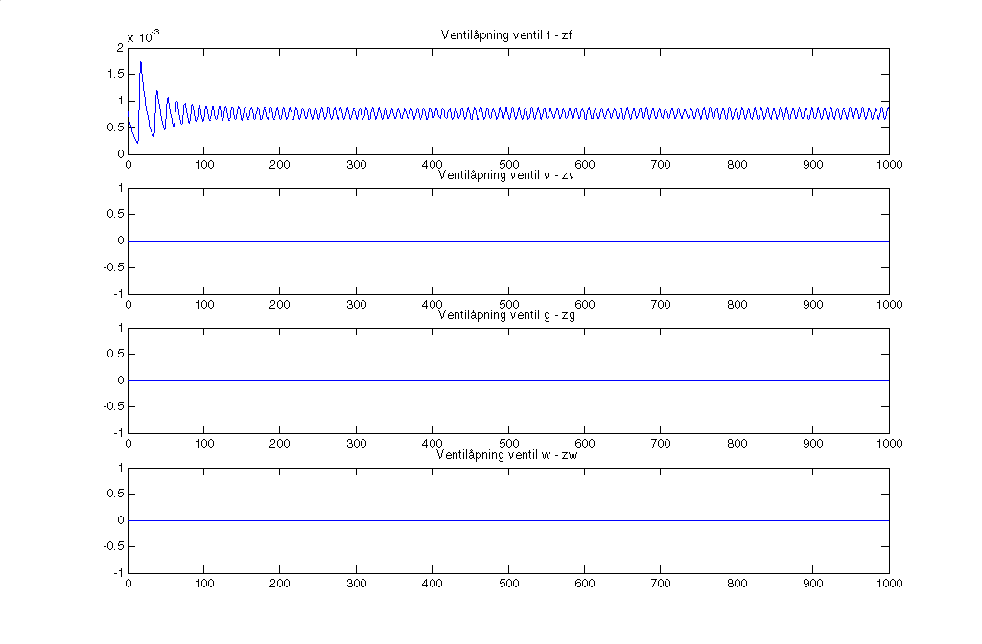
Figur A.18: Respons for ventilene
  - Bytte av reguleringsstruktur

    - Fra underskudd til overskudd (d=0.28 → d=0.32)

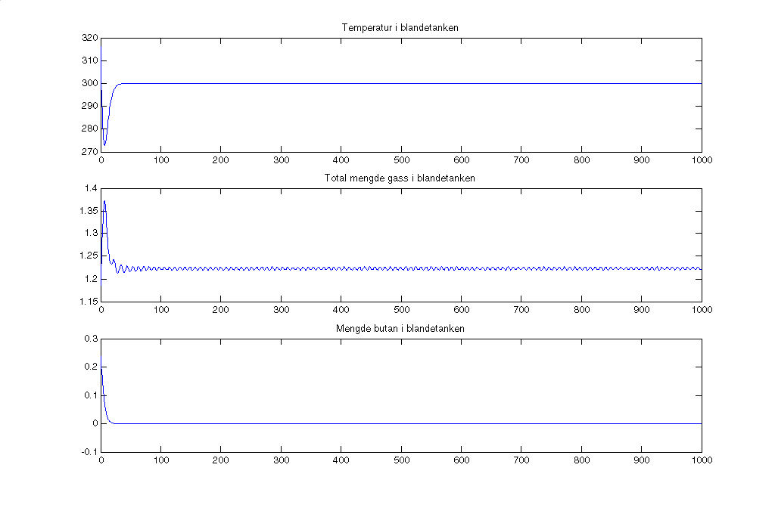
Figur A.19: Respons for blandetanken

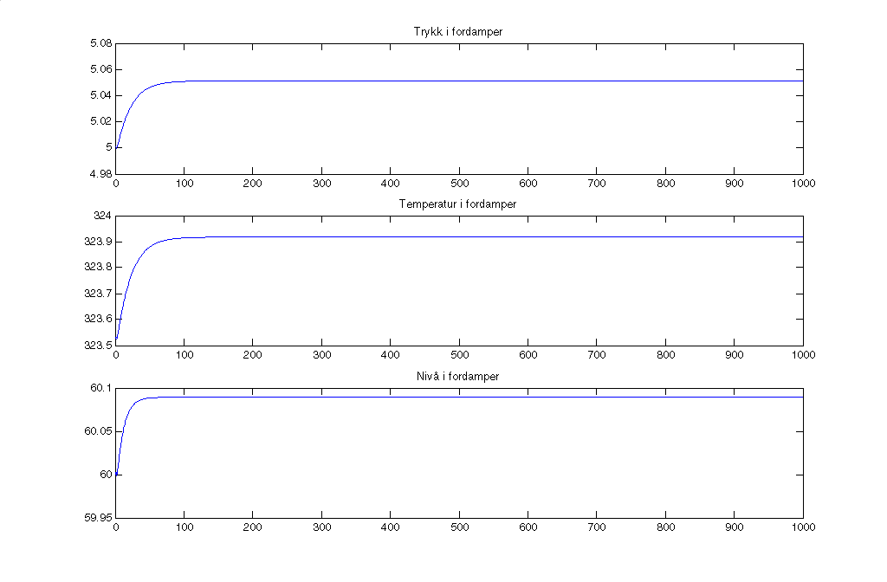
Figur A.20: Respons for fordamperen

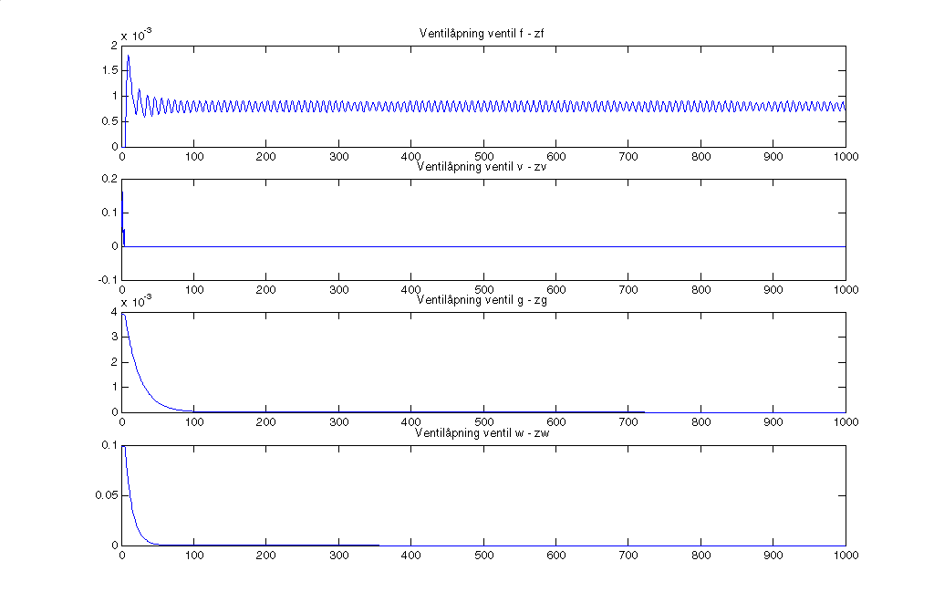
Figur A.21: Respons for ventilene
    - Fra overskudd til underskudd (d=0.32 → d=0.28)
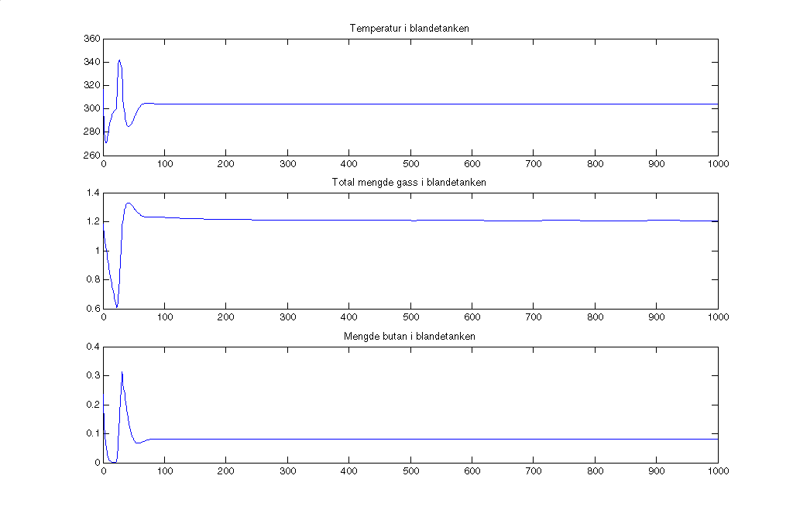
Figur A.22: Respons for blandetanken

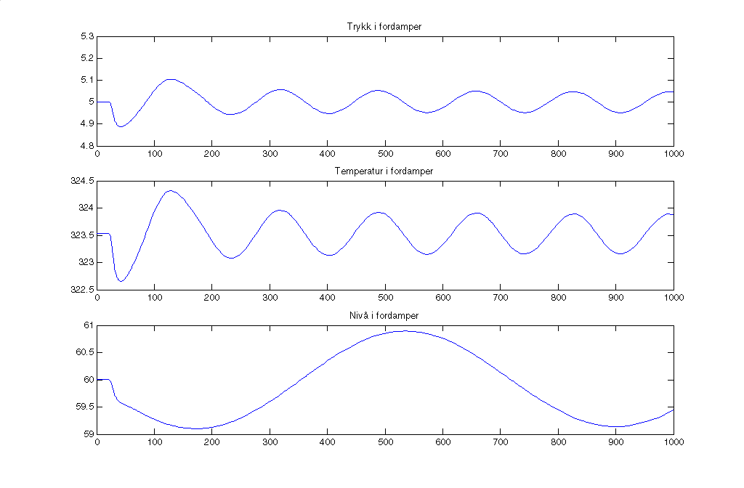
Figur A.23: Respons for fordamperen
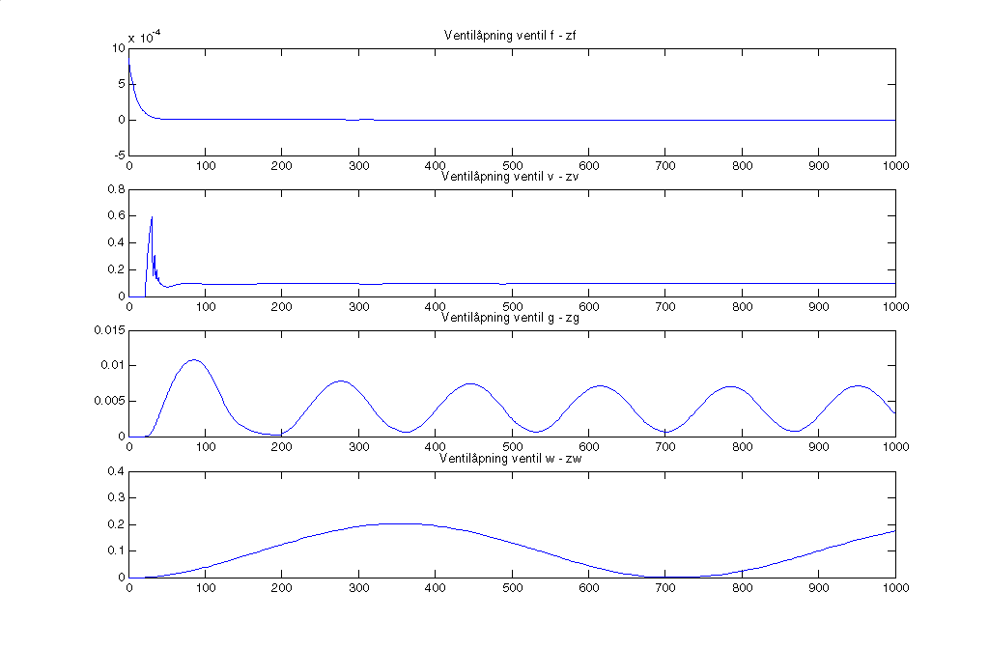
Figur A.24: Respons for ventilene

    - Fra underskudd til likevekt (d=0.28 → d=0.30, e=0.30)
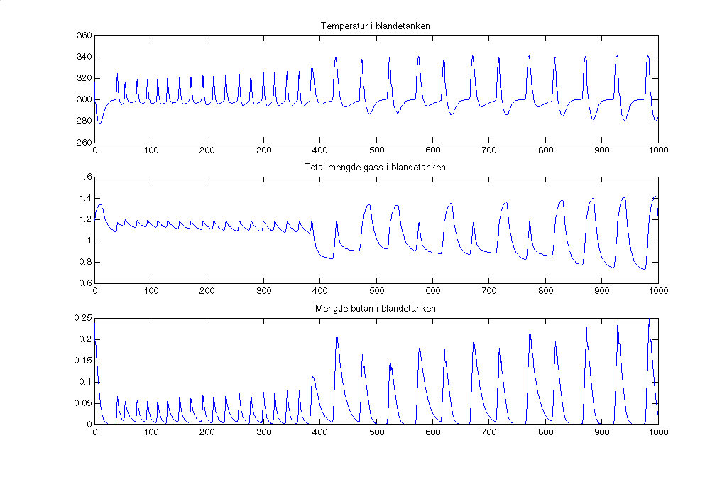
Figur A.25: Respons for blandetanken

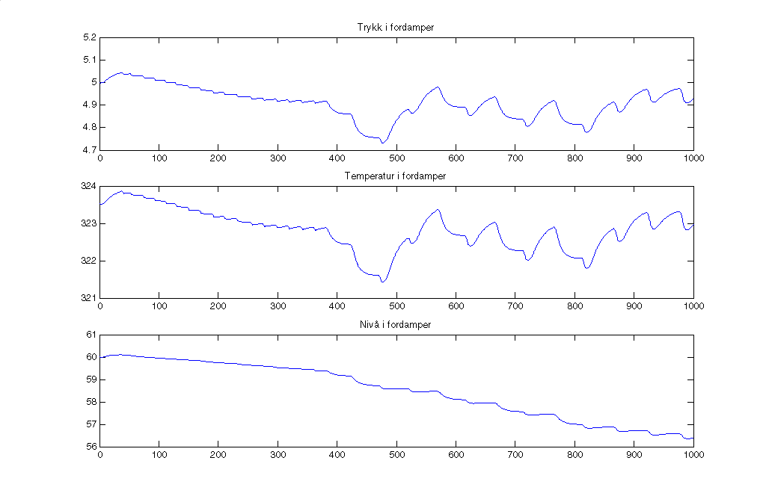
Figur A.26: Respons for fordamperen

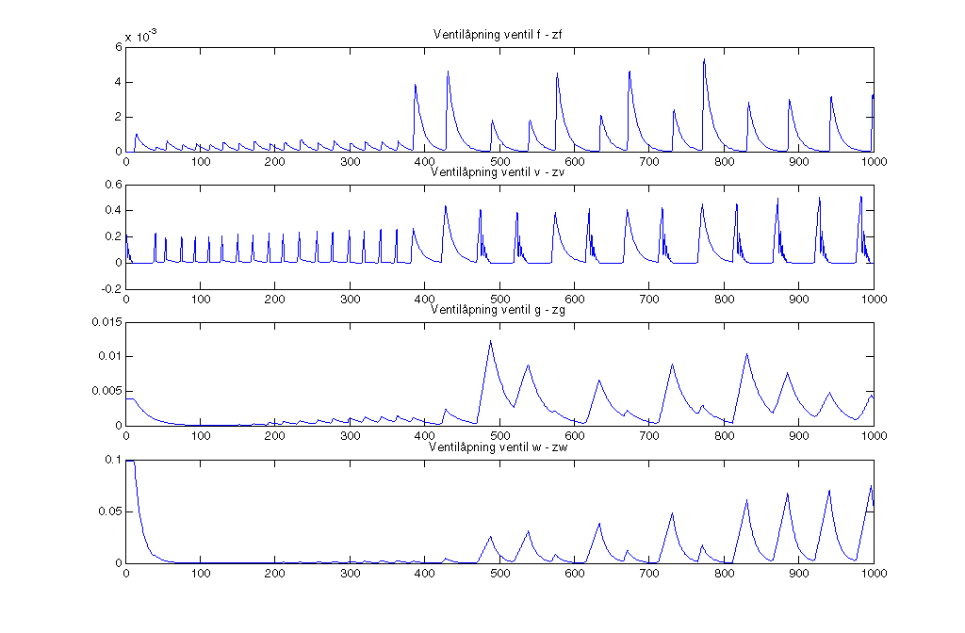
Figur A.27: Respons for ventilene

    - Fra overskudd til likevekt (d=0.32 → d=0.30, e=0.30)

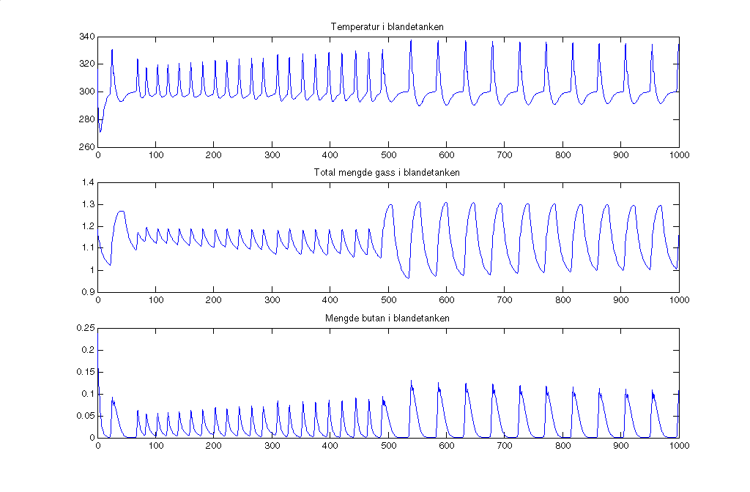
Figur A.28: Respons for blandetanken

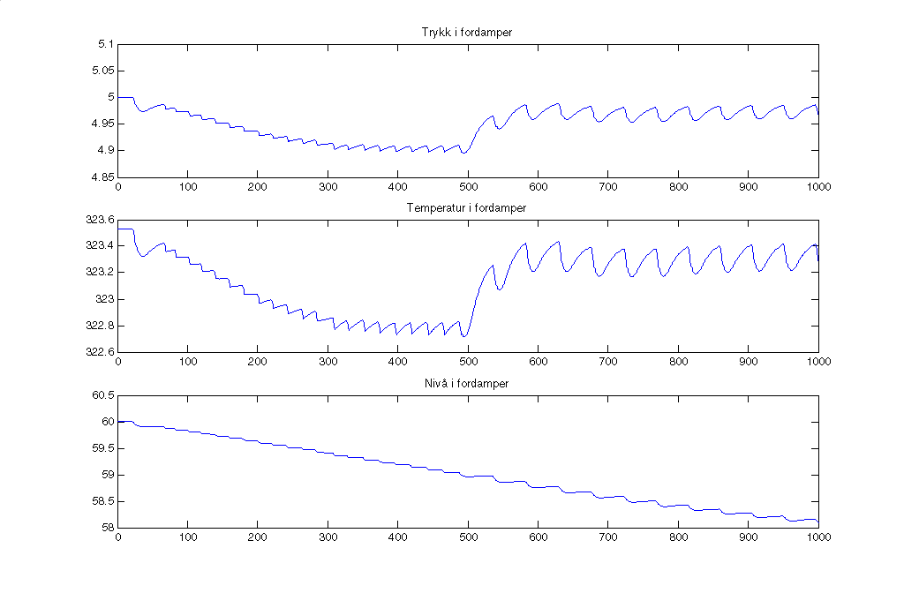
Figur A.29: Respons for fordamperen

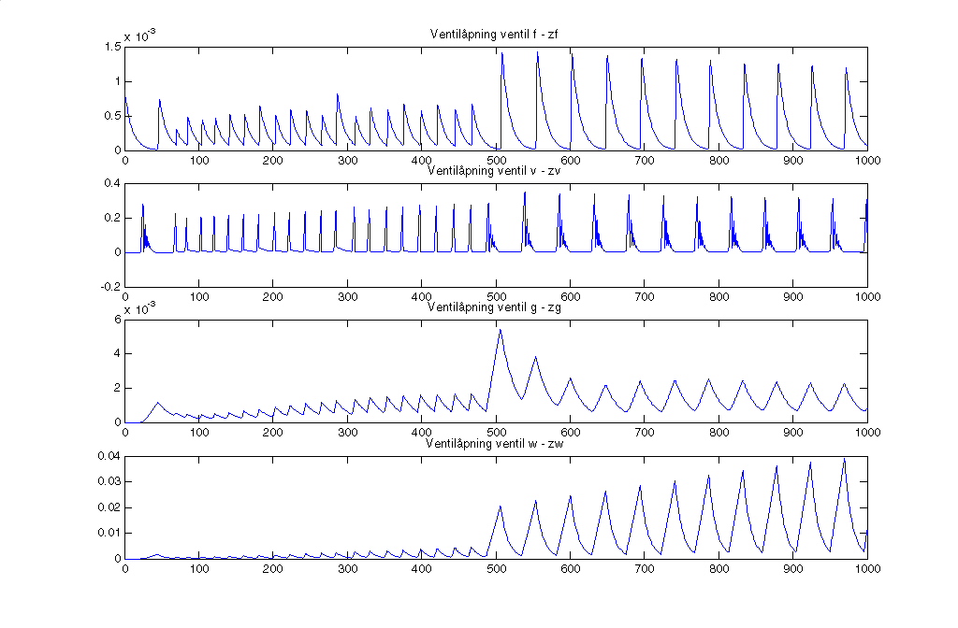
Figur A.30: Respons for ventilene

- Matlab-filene
  - Kjørefilen
clear all
global tilstand;

%%%%%%%%%%%%%%%%%%%%%%%%%%%%%%%%%%%%%%%%%%%%%%%%%%%%%%%%%%%%%%%%%%%%%%%%

%Initialverdier
x(1)=161.29; %n=x(1); %[kmol] Mengde i fordamper
x(2)=323.53; %te=x(2); %[K]temperatur
x(3)=0.9485; %ndm=x(3); %[kmol] mengde fyrgass i blandetanken
x(4)=0.237; %nvm=x(4); %[kmol] mengde butan i blandetanken
x(5)=316.3; %tm=x(5); %[K] temperatur i blandetanken
x(6)=0; %IE_v=x(6); %Integralfeilen for trykkregulatoren på ventil v
x(7)=0; %IE_g=x(7); %Integralfeilen for dampsløyferegulatoren, ventil g
x(8)=0.0039; %zg=x(8); %ventilåpning for dampsløyfe
x(9)=0; %IE_w=x(9); %Integralfeilen for nivåregulatoren, ventil w
x(10)=0; %IE_k=x(10); %Integralfeilen for kaskadereguleringen
x(11)=0.0959; %zv=x(11); %ventilåpnig for butan til blandetank
x(12)=0.09891; %zw=x(12); %ventilåpnig for butan til fordamper
x(13)=0; %zf=x(13); %ventilåpning for fakkel
x(14)=0; %IE_f=x(14); %integralfeilen for trykkregulatoren på ventil f

%Pådrag
U(1)=320; %tw=U(1); %[K] Temperatur på butan inn
U(2)=500; %tg=U(2); %[K] Temperatur på dampen
U(3)=0.28; %d=U(3); %fyrgass fra produsenter [kmol/s]
U(4)=0.30; %e=U(4); %fyrgass til forbruker (ikke fakkel) [kmol/s]
U(5)=0.30; %v_ds=U(5); %ønsket setpunkt for fyrgass inn i tanken

%%%%%%%%%%%%%%%%%%%%%%%%%%%%%%%%%%%%%%%%%%%%%%%%%%%%%%%%%%%%%%%%%%%%%%%%

[tid, res]=ode15s('modell',[0 300],x,[], U);

%%%%%%%%%%%%%%%%%%%%%%%%%%%%%%%%%%%%%%%%%%%%%%%%%%%%%%%%%%%%%%%%%%%%%%%%
%Figurer

%Figur 1 - Blandetanken
figure(1)
subplot(3,1,1)
plot(tid, res(:,5))
title('Temperatur i blandetanken')

subplot(3,1,2)
plot(tid, (res(:,3)+res(:,4)))
title('Total mengde gass i blandetanken')

subplot(3,1,3)
plot(tid, res(:,4));
title('Mengde butan i blandetanken');

%Figur 2 - Fordamperen
figure(2)
subplot(3,1,1)
A=6.32267;
B=1161.10;
C=-3.107;
for i=1:size(res(:,2))
pf(i)=(10^(A-(B/(res(i,2)+C))))/100;
end
plot(tid, pf);
title('Trykk i fordamper')

subplot(3,1,2)
plot(tid, res(:,2));
title('Temperatur i fordamper');

subplot(3,1,3)
MWb=58.14; %Molvekt butan
volumf=26; %volum av fordamper [m3]
rhob=601.1; %tetthet for butan f(t)=? [kg/m3]
for i=1:size(res(:,1))
Lp(i)=res(i,1)*MWb*100/(rhob*volumf); %volum av butan i tank [m3]
end
plot(tid, Lp)
title('Nivå i fordamper')

%Figur 3 - Ventilåpning
figure(3)
subplot(4,1,1)
plot(tid, res(:,13))
title('Ventilåpning ventil f - zf')

subplot(4,1,2)
plot(tid, res(:,11))
title('Ventilåpning ventil v - zv')

subplot(4,1,3)
plot(tid, res(:,8))
title('Ventilåpning ventil g - zg')

subplot(4,1,4)
plot(tid, res(:,12))
title('Ventilåpning ventil w - zw')

%Figur 4 - Viser tilstand
figure(4)
plot(0:(length(tilstand)-1), tilstand)
axis([0 length(tilstand) 0 3])
title('Tilstand - viser eventuelle bytter i reguleringsstruktur')

figure(5)
subplot(2,1,1)
vm=11.3; %volum av blandetank [m3]
r=8.314; %[J/Kmol]
for i=1:size(res(:,3));
pb(i)=((res(i,3)+res(i,4))*res(i,5)*1000*r/vm)*1e-5; %[bar]
end
plot(tid, pb);
title('Trykk i blandetank')

subplot(2,1,2)
for i=1:size(res(:,3))
xv(i)=res(i,4)/(res(i,3)+res(i,4)); %Molbrøken av butan i blandetanken
put=1;
Cvf=10; %Ventilkonstant
f(i)=res(i,13)*Cvf*sqrt(pb(i)^2-put^2); %[kmol/s] Molstrømmen til fakkel
m(i)=xv(i)*f(i)*58.14*3600/1000;
end
plot(tid, m)
title('Butan til fakkel [t/h]')

  - Modellen
function res=modell(tid, x, flag, U)

%%%%%%%%%%%%%%%%%%%%%%%%%%%%%%%%%%%%%%%%%%%%%%%%%%%%%%%%%%%
%Variabelen 'tilstand' representerer de to reguleringsstrukturene.
%Tilstand=1 betyr at trykket er for lavt og det er butanstrømmen til
%blandetanken og nivået og trykket i fordamperen som reguleres.
%Tilstand=2 betyr at trykket er for høyt og det er massestrømmen til
%fakkelen som reguleres mens de andre ventilene lukkes.

global tilstand;

%Ved start er variabelen udefinert, men må defineres slik at en
%reguleringstruktur velges.
if tilstand==[]
tilstand(1,1)=1;
end

%%%%%%%%%%%%%%%%%%%%%%%%%%%%%%%%%%%%%%%%%%%%%%%%%%%%%%%%%%%
%Stasjonærverdier

n=x(1); %[kmol] Mengde i fordamper
te=x(2); %[K]temperatur
nbd=x(3); %[kmol] mengde fyrgass i blandetanken
nbv=x(4); %[kmol] mengde butan i blandetanken
tb=x(5); %[K] temperatur i blandetanken
IE_v=x(6); %Integralfeilen for trykkregulatoren på ventil v
IE_g=x(7); %Integralfeilen for dampsløyferegulatoren, ventil g
zg=x(8); %ventilåpning for dampsløyfe
IE_w=x(9); %Integralfeilen for nivåregulatoren, ventil w
IE_k=x(10); %Integralfeilen for kaskadereguleringen
zv=x(11); %ventilåpnig for butan til blandetank
zw=x(12); %ventilåpnig for butan til fordamper
zf=x(13); %ventilåpning for fakkel
IE_f=x(14); %integralfeilen for trykkregulatoren på ventil f

%Pådrag

tw=U(1); %[K] Temperatur på butan inn
tg=U(2); %[K] Temperatur på dampen
d=U(3); %[kmol/s] fyrgass fra produsenter
e=U(4); %[kmol/s] fyrgass til forbruker (ikke fakkel)
v_ds=U(5); %[kmol/s] ønsket setpunkt for fyrgass inn i tanken

%%%%%%%%%%%%%%%%%%%%%%%%%%%%%%%%%%%%%%%%%%%%%%%%%%%%%%%%%%%
%Konstanter

pw=10; %[bar] trykk i lagertank for butan
tf=300; %[K] temperatur fyrgass
pbs=2.7; %[bar] ønsket setpunkt for trykk i blandetank
pbsn=pbs-0.05; %[bar] nedre grense for trykk i blandetank
pbso=pbs+0.05; %[bar] ovre grense for trykk i blandetank
put=1; %[bar]trykket ut av fakkel
pfs=5; %[bar] Ønsket trykk i fordamper
Ls=60; %[%] ønsket setpunkt for nivå i fordamper
pg=10; %[bar] trykket inn på dampsløyfen
pgut=8; %[bar] trykket ut av dampsløyfen

%%%%%%%%%%%%%%%%%%%%%%%%%%%%%%%%%%%%%%%%%%%%%%%%%%%%%%%%%%
%Tidskonstanter for ventildynamikk [sek]

tauzv=10;
tauzw=10;
tauzg=20;
tauzf=10;

%%%%%%%%%%%%%%%%%%%%%%%%%%%%%%%%%%%%%%%%%%%%%%%%%%%%%%%%%%%
%Regulatorparametre
%Kc er regulatorens forsterkning og taui er integraltiden

%Den ytre sløyfen i kaskaden som gir ønsket
%verdi for massestrømmen inn i blandetanken
Kck=10;
tauik=100;

%Den indre sløyfen i kaskaden styrer etter settpunktet gitt av ytre sløyfe
%Butan inn til blandetanken
Kcv=21.1;

%Fakkelventilen
Kcf=-0.1;
tauif=250;

%Butan inn i fordamper (styrer nivået)
Kpw=0.01;

%Varmeveksleren (styrer i fordamperen)
Kcg=0.05;

%%%%%%%%%%%%%%%%%%%%%%%%%%%%%%%%%%%%%%%%%%%%%%%%%%%%%%%%%%%
%Fyrgassen

%Sammensetning av fyrgass [mol%] (b-vektor),
%ser kun på komponentene som er mer enn 1 mol%

%Varmekapasiteten for ideell gass for komponenentene beregnes vha en
%ligning på standardform: Cp [J/molK]=A(1)+A(2)*T+A(3)*T^2+(4)*T^3+A(5)*T^4
%der T er temperaturen [K] og A-elementene for hver komponent er gitt i
%G-vektoren. Gyldig temperaturområde for ligningen er 298-800 K,
%unntatt for n-butan og i-butan der gyldig temperaturområde er 290-540 K.
%Kilde: CRC Handbook of Thermophysical and Thermochemical Data

%MW er en vektor med molvektene til alle komponentene i fyrgassen [kg/kmol]

G=[]; %Initialiserer variabelen

%Hydrogen
b(1)=52.452;
G(1,:)=[22.66 0.04381 -1.0835e-4 1.1710e-7 -4.5660e-11];
MW(1)=2.0;
%Metan
b(2)=19.219;
G(2,:)=[30.65 -0.01739 1.3903e-4 -8.1395e-8 0];
MW(2)=16.0;
%Eten
b(3)=3.948;
G(3,:)=[8.39 0.12453 -2.5224e-5 -1.5679e-8 0];
MW(3)=28.1;
%Etan
b(4)=10.990;
G(4,:)=[6.82 0.16840 -5.2347e-5 0 0];
MW(4)=30.1;
%Propan
b(5)=3.929;
G(5,:)=[0.56 0.27559 -1.0355e-4 0 0];
MW(5)=44.1;
%n-butan
b(6)=1.529;
G(6,:)=[172.02 -1.08574 4.4887e-3 -6.5539e-6 3.4654e-9];
MW(6)=58.14;
%i-butan
b(7)=1.333;
G(7,:)=[174.86 -1.20302 5.1042e-3 -7.7053e-6 4.2101e-9];
MW(7)=58.14;
%Nitrogen
b(8)=4.143;
G(8,:)=[30.81 -0.01187 2.3968e-5 -1.017e-8 0];
MW(8)=28.0;

%Cp for komponentene
tvek=[1 tf tf^2 tf^3 tf^4]'; %Temperaturelementene i Cp-ligningen
Cpf=G*tvek; %Vektor med Cp for hver komponent

%Gjennomsnittlig Cp for fyrgassen
D=b'.*Cpf; %Her multipliseres hver Cp med mol% for hver komponent

Cpgj=sum(D)/sum(b'); %Dette er den gjennomsnittlige, vektede Cp

%Gjennomsnittlig molvekt
E=b.*MW;
MWgj=sum(E)/sum(b');

%%%%%%%%%%%%%%%%%%%%%%%%%%%%%%%%%%%%%%%%%%%%%%%%%%%%%%%%%%%
%Trykk i fordamper

%Antoines damptrykksligning
%Gyldig for temperaturintervall: 316-383K
%Kilde: Handbook of the Thermodynamics of Organic Compounds

A=6.32267;
B=1161.10;
C=-3.107;

pf=(10^(A-(B/(te+C))))/100; %[bar]

%%%%%%%%%%%%%%%%%%%%%%%%%%%%%%%%%%%%%%%%%%%%%%%%%%%%%%%%%%
%Trykk i blandetank

%Konstanter

vb=11.3; %[m3] volum av blandetank
r=8.314; %[J/Kmol] Gasskonstanten

nb=nbd+nbv; %[kmol] totalholdup i blandetanken (fyrgass + butan)

%Ideell gasslov:

pb=(nb*1000*r*tb/vb)*1e-5; %[bar]

%%%%%%%%%%%%%%%%%%%%%%%%%%%%%%%%%%%%%%%%%%%%%%%%%%%%%%%%%
%Nivå i fordamper

volumf=26; %[m3] volum av fordamper
rhob=601.1; %[kg/m3] tetthet for butan(l) ved 298 K (SI Chemical Data)

volumb=n*MW(6)/rhob; %[m3] volum av butan i tank

L=volumb*100/volumf; %[%] nivå i fordamper

%%%%%%%%%%%%%%%%%%%%%%%%%%%%%%%%%%%%%%%%%%%%%%%%%%%%%%%%%%
%%%%%%%%%%%%%%%%%%%%%%%%%%%%%%%%%%%%%%%%%%%%%%%%%%%%%%%%%%
%Switch
%Her byttes det mellom de to tilstandene med matlab-funksjonen switch

%Bestemmer tilstanden.
%Hvis trykket er under nedre grense settes tilstanden til 1.
%Hvis trykket er over øvre grense settes tilstanden til 2.
%Hvis trykket er mellom de to grensene vil tilstanden
%settes til den samme som i forrige gjennomkjøring.

%Tilstanden lagres som en vektor

if pb<pbsn & zf<1e-4 %Trykket i blandetanken er lavere enn nedre grense
tilstand=[tilstand 1];
elseif pb>pbso & zv<1e-3 %Trykket i blandetanken er høyere enn øvre grense
tilstand=[tilstand 2];
else
tilstand=[tilstand tilstand(length(tilstand))];
end

switch tilstand(1,length(tilstand)) %Bytter mellom tilstander
%%%%%%%%%%%%%%%%%%%%%%%%%%%%%%%%%%%%%%%%%%%%%%%%%%%%%%%%%%
%Hvis tilstanden er 1 kjøres reguleringstrukturen for lavt trykk.

case 1
%%%%%%%%%%%%%%%%%%%%%%%%%%%%%%%%%%%%%%%%%%%%%%%%%%%%%%%%%%
%%%%%%%%%%%%%%%%%%%%%%%%%%%%%%%%%%%%%%%%%%%%%%%%%%%%%%%%%%
%Ytre sløyfe i kaskaden gir ønsket settpunkt for massestrømmen til blandetanken
v_ds=v_ds+Kck*(pbs-pb)+(Kck/tauik)*IE_k;
dIE_kdt=pbs-pb; %Gir endringen i integralfeilen

%Regner om fra ønsket settpunkt for totalstrømmen til blandetanken, til
%ønsket settpunkt for massesstrømmen av butan fra fordamper
vs=d*v_ds;

Cvv=0.05; %Ventilkonstant
v=zv*Cvv*sqrt(pf^2-pb^2); %[kmol/s]

%Indre sløyfe i kaskaden regulerer ventilåpningen til butanstrømmen (v).
zvc=zv+Kcv*(vs-v); %P-regulator
dIE_vdt=vs-v; %Gir endringen i integralfeilen

%Sjekker om regulatorutgangen holder seg innenfor max/min,
%setter evt utgangen til max/min.
%Ved korrigering settes endringen i integralfeilen lik 0 for å unngå reset windup.
if zvc>1;
zvc=1;
dIE_vdt=0;
disp('Ventil v i metning, zv=1')
elseif zv<0;
zvc=0;
dIE_vdt=0;
disp('Ventil v i metning, zv=0')
end

%Ventildynamikken
dzvdt=(1/tauzv)*(zvc-zv);

%Gir advarsel ved imaginære verdier
%Vanligvis hvis reguleringen svikter og trykket i blandetanken blir høyere enn trykket i fordamperen
if(imag(v)~=0)
disp('Advarsel: imaginære verdier');
end

%%%%%%%%%%%%%%%%%%%%%%%%%%%%%%%%%%%%%%%%%%%%%%%%%%%%%%%%
%Butan inn til fordamper
%Butanen er flytende derfor er ikke trykkene kvadrert i ventilligningen

%Nivåregulator
zwc=zw+Kpw*(Ls-L); %P-regulator
dIE_wdt=Ls-L; %Gir endringen i integralfeilen

%Sjekker om regulatorutgangen holder seg innenfor max/min,
%setter evt utgangen til max/min.
%Ved korrigering settes endringen i integralfeilen lik 0 for å unngå reset windup.
if zwc>1;
zwc=1;
dIE_wdt=0;
disp('Ventil w i metning, zw=1');
elseif zwc<0
zwc=0;
dIE_wdt=0;
disp('Ventil w i metning, zw=0');
end

%Ventildynamikk
dzwdt=(1/tauzw)*(zwc-zw);

Cvw=0.09; %Ventilkonstant
w=zw*Cvw*sqrt(pw-pf); %[kmol/s]

%%%%%%%%%%%%%%%%%%%%%%%%%%%%%%%%%%%%%%%%%%%%%%%%%%%%%%%%
%Ventil dampsløyfe

%Trykkregulator
zgc=zg+Kcg*(pfs-pf); %P-regulering
dIE_gdt=pfs-pf; %Gir endringen i integralfeilen

%Sjekker om regulatorutgangen holder seg innenfor max/min,
%setter evt utgangen til max/min.
%Ved korrigering settes endringen i integralfeilen lik 0 for å unngå reset windup.
if zgc>1
zgc=1;
dIE_gdt=0;
disp('Ventil g i metning, zg=1');
elseif zgc<0
zgc=0;
dIE_gdt=0;
disp('Ventil g i metning, zg=0');
end

%Ventildynamikk
dzgdt=(1/tauzg)*(zgc-zg); %tidsforsinkelse for dampsløyfe

Cvg=0.01; %Ventilkonstant
g=zg*Cvg*sqrt(pg^2-pgut^2); %[kmol/s]

%%%%%%%%%%%%%%%%%%%%%%%%%%%%%%%%%%%%%%%%%%%%%%%%%%%%%%%%%%%
%Fakkel

%Lukker ventilen
zfc=0;

%Ventildynamikk
dzfdt=(1/tauzf)*(zfc-zf);

Cvf=10; %Ventilkonstant
f=zf*Cvf*sqrt(pb^2-put^2); %[kmol/s]

%Setter endringen i integralfeilen lik 0 for å unngå reset windup
dIE_fdt=0;

%%%%%%%%%%%%%%%%%%%%%%%%%%%%%%%%%%%%%%%%%%%%%%%%%%%%%%%%%%%%%
%Hvis tilstanden er 2 kjøres reguleringstrukturen for høyt trykk

case 2
%%%%%%%%%%%%%%%%%%%%%%%%%%%%%%%%%%%%%%%%%%%%%%%%%%%%%%%%%%%%%
%%%%%%%%%%%%%%%%%%%%%%%%%%%%%%%%%%%%%%%%%%%%%%%%%%%%%%%%%%%%
%Lukker ventilene for butan-strømmer og dampsløyfen
zvc=0;
zgc=0;
zwc=0;

Cvv=0.05; %Ventilkonstant
v=zv*Cvv*sqrt(pf^2-pb^2); %[kmol/s]

%Setter endringen i integralfeilene lik 0 for å unngå reset windup
dIE_vdt=0;
dIE_kdt=0;
dIE_gdt=0;
dIE_wdt=0;

%Ventildynamikk
dzvdt=(1/tauzv)*(zvc-zv);
dzwdt=(1/tauzw)*(zwc-zw);
dzgdt=(1/tauzg)*(zgc-zg);

Cvw=0.09; %Ventilkonstant
w=zw*Cvw*sqrt(pw-pf); %[kmol/s]

Cvg=0.01; %Ventilkonstant
g=zg*Cvg*sqrt(pg^2-pgut^2); %[kmol/s]

%%%%%%%%%%%%%%%%%%%%%%%%%%%%%%%%%%%%%%%%%%%%%%%%%%%%%%%%%%%
%Fakkel

%Trykkregulator
zfc=zf+Kcf*(pbs-pb)+(Kcf/tauif)*IE_f;
dIE_fdt=pbs-pb;

%Sjekker om regulatorutgangen holder seg innenfor max/min,
%setter evt utgangen til max/min.
%Ved korrigering settes endringen i integralfeilen lik 0 for å unngå reset windup.
if zfc>1;
zfc=1;
dIE_fdt=0;
disp('Ventil f i metning, zf=1')
elseif zfc<0;
zfc=0;
dIE_fdt=0;
disp('Ventil f i metning, zf=0')
end

%Ventildynamikk
dzfdt=(1/tauzf)*(zfc-zf);

Cvf=10; %Ventilkonstant
f=zf*Cvf*sqrt(pb^2-put^2); %[kmol/s]

end

%%%%%%%%%%%%%%%%%%%%%%%%%%%%%%%%%%%%%%%%%%%%%%%%%%%%%%%%%%
%%%%%%%%%%%%%%%%%%%%%%%%%%%%%%%%%%%%%%%%%%%%%%%%%%%%%%%%%%
%Fordamper

UA=50;
Cpw=142.89; %[kJ/kmolK] Cp for butan(l)
Cpv=Cpf(6); %[kJ/kmolK] Cp for butan(g)
Cpg=30.54+10.29*tg; %[kJ/kmolK] Cp for vanndampen
lambda=21020; %[kJ/kmol] fordampningsentalpien for butan ved 298 K
to=298; %referansetemperatur

hv=lambda+Cpv*(te-to); %entalpi for butan i dampform
hl=Cpw*(tw-to); %entalpi for butan i væskeform fra lager
h=Cpw*(te-to); %entalpi for butan væskeform i fordamperen

%Varmeveksleren
k=2*Cpg*g*UA/(UA+2*g*Cpg);
Q=k*(tg-te);

dndt=w-v; %Massebalanse
dnhdt=hl*w-hv*v+Q; %Energibalanse
dtedt=(dnhdt-dndt*h)/(n*Cpw); %Temperaturendring

%%%%%%%%%%%%%%%%%%%%%%%%%%%%%%%%%%%%%%%%%%%%%%%%%%%%%%%%%%%
%Blandetanken

xd=nbd/nb; %molfraksjonen av fyrgass i blandetanken
xv=1-xd; %molfraksjonen av butan i blandetanken

Cpb=xd*Cpgj+xv*Cpv; %[kJ/kmolK] gjennomsnittlig Cp i blandetanken

hd=Cpgj*(tf-to); %entalpien for fyrgassen inn i blandetanken
hbv=lambda+Cpv*(tb-to); %entalpien for butan i blandetanken
hdm=Cpgj*(tb-to); %entalpien for fyrgass i blandetanken
hb=xd*hdm+xv*hbv; %entalpien i blandetanken

dnbddt=d-xd*(f+e); %Komponentbalanse for fyrgass i blandetank
dnbvdt=v-xv*(f+e); %Komponentbalanse for butan i blandetank

dnbhdt=v*hv+d*hd-(e+f)*hb; %Energibalanse
dtbdt=(dnbhdt-(dnbddt+dnbvdt)*hb)/(nb*Cpb); %Temperaturendring

%%%%%%%%%%%%%%%%%%%%%%%%%%%%%%%%%%%%%%%%%%%%%%%%%%%%%%%%%%

res=[dndt; dtedt; dnbddt; dnbvdt; dtbdt; dIE_vdt; dIE_gdt; dzgdt; dIE_wdt; dIE_kdt; dzvdt; dzwdt; dzfdt; dIE_fdt];
disp(tid)

- Temperaturendringen

$\frac{d(\text{nU})}{\text{dt}}=w⋅\text{hw}−v⋅\text{hv}+Q$ (C.1)
Antar C_{v}≈C_{p} som gir U≈h.

Deriverer og flytter over:
$n⋅\frac{\text{dh}}{\text{dt}}=\frac{d(\text{nh})}{\text{dt}}−h⋅\frac{\text{dn}}{\text{dt}}$ (C.2)

Bruker:
$C_{p}={\left(\frac{∂h}{∂T}\right)}_{P}$ (C.3)
som ved infinitesimale temperaturendringer og konstant trykk gir:
$\text{dh}=C_{p}⋅\text{dT}$ (C.4)

Kombinerer (##) og (##), ligningen for temperaturendringen blir da:
$\frac{\text{dT}}{\text{dt}}=\frac{n⋅\frac{\text{dh}}{\text{dt}}}{n⋅C_{p}}$ (C.5)

- Oppgaveteksten

Regulering av fyrgasstrykk
I raffineri prosessen er det behov for store mengder energi. Energi til oppvarming og fordampning av olje får en ved å brenne den letteste delen av råoljen som prosesseres. Siden en på raffineriet må kjøpe råolje vil den delen av oljen som blir brukt som brennstoff være tapt som produkt.

All gass i raffineriet, med tilstrekkelig høyt trykk, går til fyrgass systemet. Gassen består i hovedsak av C1 og C2 men inneholder også noe tyngre hydrokarboner. Alle forbrukere av fyrgass, som fyrte ovner og kjeler, får fyrgass fra fyrgassnettet.

For å unngå forstyrrelser i leveransen av fyrgass ønsker en å holde konstant fyrgastrykk til forbruker. Dersom en har overskudd av gass i nettet reguleres fyrgasstrykket ved å sende overskuddsgassen til fakkel og dersom det er underskudd av fyrgass etterfyller en med Butan. Butan er et raffineri produkt og bruken av butan til fyrgass ønskes minimalisert.

Butan kan normalt selges for 150-250 $/T så her er det mye penger å hente. Selve forbruket er det ikke mye vi kan gjøre med her men situasjoner der en etterfyller med butan samtidig som en sendes fyrgass til fakkel ønsker vi å unngå.
Fyrgass til forbruker produsenter
L
P
P
F
F
Fyrgass fra produsenter
Damp
Fyrgass til fakkel
Butan fra lager
Målinger
P: Trykk
F: Mengde
L: Nivå

Oppgave:
Foreslå reguleringsstruktur for å regulere fyrgasstrykk slik at minimum forbruk av butan oppnås. Simulere prosessen med valgt reguleringsstruktur for å verifisere at systemet virker slik tiltenkt. Finne tuningsparametere for regulatorene slik at de direkte kan brukes i DCS systemet på Mongstad. Dokumentasjon for Bailey PID regulator er vedlagt.

Forstyrrelser er variasjoner i fyrgassmengden fra produsenter og variasjoner i fyrgassmengden til forbrukere.

Ventilene i prosessen har, som ventiler flest, hysterese. Det er også en del usikkerhet omkring når en ventil stenger. Ideelt skal en ventil være stengt ved 0% signal til ventilen. I praksis er ventilen stengt ved en ventilåpning mellom (–5%) til 5%. Reguleringsstrukturen bør være robust mot denne type usikkerhet.

Noen tekniske data:

Fyrgass sammensetning:

Komponent | Mol%
Hydrogen | 52.452
Metan | 19.219
Eten | 3.948
Etan | 10.990
Propen | 0.757
Propan | 3.929
N-Butan | 1.529
I-Butan | 1.333
I-Buten | 0.086
T-Buten | 0.048
1-Buten | 0.086
C-Buten | 0.029
Butadiene | 0.000
N-Pentan | 0.090
I-Pentan | 0.181
C6+ | 0.152
CO | 0.567
CO2 | 0.152
H2S | 0.000
Nitrogen | 4.143
Oksygen | 0.352

Butan beholder
Liggende sylinder
Volum 26m³
Maks trykk 7 bar
Maks temperatur 85 °C
Normal trykk 5 bar
Normal temperatur 75°C
Temperatur på butan fra lager 20°C

Miksebeholder
Stående sylinder
Volum 11,3 m³
Maks trykk 5 bar
Maks temperatur 100 °C
Ønsket trykk til forbrukere 2.7 bar
Normal temperatur til forbrukere 45°C
Normalt forbruk 20T/h

Målinger:
Nivå måles i %, trykk i bar og temperatur i °C
- Måleverdier fra Mongstad
Måleverdier fra perioden 1. juni til 30. september 2001.

